НАЦІОНАЛЬНИЙ ТЕХНІЧНИЙ УНІВЕРСИТЕТ УКРАЇНИ
«КИЇВСЬКИЙ ПОЛІТЕХНІЧНИЙ ІНСТИТУТ
імені ІГОРЯ СІКОРСЬКОГО»
Радіотехнічний факультет
Кафедра радіотехнічних систем

До захисту допущено:
Завідувач кафедри
________ Сергій ЖУК
«___»_____________2022 р.

Дипломний проєкт
на здобуття ступеня бакалавра за освітньо-професійною програмою
«Радіотехнічні інформаційні технології»
спеціальності 172 «Телекомунікації та радіотехніка»
на тему: «Радіолокаційна система контролю руху безпілотних літальних апаратів»

Виконала:
студентка IV курсу, групи РТ-81
Шуба Карина Андріївна 
Керівник:
доц. каф. РТС, к.т.н., доцент
Чмельов Вячеслав Орійович 

Рецензент:
доц. каф. ПРЕ, к.т.н., доцент
Лащевська Наталія Олександрівна __________

Засвідчую, що у цьому дипломному проєкті немає запозичень з праць інших авторів без відповідних посилань.
Студентка _____________

Київ – 2022 року

Національний технічний університет України
«Київський політехнічний інститут імені Ігоря Сікорського»
Радіотехнічний факультет
Кафедра радіотехнічних систем
Рівень вищої освіти – перший (бакалаврський)
Спеціальність – 172 «Телекомунікації та радіотехніка»
Освітньо-професійна програма «Радіотехнічні інформаційні технології»

ЗАТВЕРДЖУЮ
Завідувач кафедри
_______ Сергій ЖУК
«___»______2022р.

ЗАВДАННЯ
на дипломний проект студентці
Шуби Карини Андріївни

1. Тема дипломного проекту «Радіолокаційна система контролю руху безпілотних літальних апаратів», керівник дипломного проекту Чмельов Вячеслав Орійович, к.т.н., доц., затверджені наказом по університету від «01» червня 2022 р. №822-с
2. Термін подання студентом дипломного проекту: 10 червня 2022 року.
3. Об’єкт дослідження: контроль руху БПЛА.
4. Вихідні дані: максимальна дальність дії - Rmax = 2500 м, імовірність хибної тривоги - Pх = 2*10⁻³,імовірність вірного виявлення - Pв = 0.8, середня частота сигналу - fn = 10•10⁹ Гц, ЕПР - σц = 0.1, роздільна здатність - Δr =15 м, коефіцієнт шуму - Кs = 3 дБ, максимальна швидкість об’єкту -Vmax = 700 м/с.
5. Перелік завдань, які потрібно розробити:
- Розглянути підходи до виявлення та моніторингу руху БПЛА.
- Дослідити теоретичні засади побудови РЛС малої дальності для виявлення дронів та квадракоптерів.
- Проаналізувати проблеми радіолокаційного виявлення малорозмірних БПЛА.
- Розробити структурну схему радіолокаційної системи з малим радіусом дії.
- Визначити основні параметри радіолокаційної системи.
- Розробити антенну систему для РЛС виявлення БПЛА.
- Аналіз ефективності запропонованого рішення з розробки РЛС виявлення БПЛА.
- Порівняльний аналіз зондуючих сигналів радіолокаційної системи.
- Проектування блоку синхронізації роботи елементів радіолокаційної системи.
6. Орієнтовний перелік графічного (ілюстративного) матеріалу:
Складальні кресленики блоку синхронізації, схема електрична принципова, структурна схема РЛС.
7. Орієнтовний перелік публікацій :
8. Дата видачі завдання 31 січня 2022р.

Календарний план
№ з/п | Назва етапів виконання  ДП | Термін виконання етапів ДП | Примітка
 | Усвідомлення завдання ДП | 2.02 по 12.02.2022
 | Виконанням завдань 1 розділу | 13.02 по 1.03.2022
 | Виконанням завдань 2 розділу | 2.03 по 14.03.2022
 | Виконанням завдань 3 розділу | 15.03 по 12.04.2022
 | Виконанням завдань 4 розділу | 13.04 по 6.06.2022
 | Подання ДП на рецензію | 10.06.2022
 | Подання ДП секретарю комісії з захисту робіт | 17.06.2022

Студентка Карина ШУБА

Науковий керівник Вячеслав ЧМЕЛЬОВ

ПОЯСНЮВАЛЬНА ЗАПИСКА
до дипломного проєкту

на тему: «Радіолокаційна система охорони периметру»

Київ 2022 року

Анотація
Дипломний проект включає в себе основні параметри радіолокаційної системи, підходи до виявлення та моніторингу руху БПЛА і також теоретичні засади побудови РЛС малої дальності для виявлення дронів та квадракоптерів.
Метою цього проекту є визначення основних технічних параметрів радіолокаційних систем контролю руху БПЛА.
Для досягнення мети проекту було проаналізовано проблеми радіолокаційного виявлення малорозмірних БПЛА, розроблена структурна схема радіолокаційної системи з малим радіусом дії і також було розроблено проектування блоку синхронізації роботи елементів радіолокаційної системи.
Ключові слова: РЛС, БПЛА, радіолокація.

Annotation
The diploma project includes the main parameters of the radar system, approaches to detection and monitoring of UAV movement and also the theoretical foundations of short-range radar detection for drones and quadcopters.
The purpose of this project is to determine the basic technical parameters of radar control systems of UAVs.
To achieve the project goal, the problems of radar detection of small UAVs were analyzed, the block diagram of a short-range radar system was developed, and the design of the radar system synchronization unit was designed.
Key words: radar, UAV, radar.

ЗМІСТ
Анотація 7
Annotation 8
Перелік скорочень 2
Вступ 2
РОЗДІЛ 1 МОНІТОРИНГ РУХУ МАЛОРОЗМІРНИХ БПЛА Ошибка! Закладка не определена.
1.1 Підходи до виялення та моніторингу руху БПЛА Ошибка! Закладка не определена.
1.2 Теоретичні засади побудови РЛС малої дальності для виялення дронів та квадрокоптерів 14
1.3 Проблеми радіолокаційного виявлення малорозмірних БПЛА 20
РОЗДІЛ 2 РОЗРОБКА РЛС МОНІТОРИНГУ РУХУ МАЛОРОЗМІРНИХ БПЛА 25
2.1 Структурна схема радіолокаційної системи системи з малим радіусом дії 25
2.2 Основні параметри радіолокаційної системи 27
2.3 Антенна система для РЛС виявлення БПЛА 29
РОЗДІЛ 3 АНАЛІЗ РОБОТИ РОЗРОБЛЕНОЇ РЛС 36
3.1 Оцінка запропанованого рішення з розробки РЛС виявлення БПЛА 36
3.2 Аналіз зондуючого сигналу радіолокаційної системи 37
РОЗДІЛ 4 БЛОК СИНХРОНІЗАЦІЇ РОБОТИ ЕЛЕМЕНТІВ РАДІОЛОКАЦІЙНОЇ СИСТЕМИ 42
Висновки 49
Перелік джерел посилань 50
Додаток А 52

Перелік скорочень
РЛС — Радіолокаційна система
БПЛА — Безпілотний літальний апарат
ППО — Протиповітряна оборона
ЕПР—Ефективна площа розсіювання
ОЕМ—Оптико-електроні методи
ІЧ—Інфрачервоний
КБ—Конструкторське бюро
РЕО—Радіоелектронне обладнання
ЛА—Літальні апарати
КРП—Комплектний розподільний пристрій
ТЗР—Технічні засоби реабілітації
НВЧ—Мікрохвильове випромінювання
ЕПТ—Електропроменеві трубки
УФ—Узгоджений фільтр
РСЦ—Селекція рухомих цілей
ЗС — Зондуючий сигнал
АКФ — Автокореляційна функція
ФАР—Фазова антена решітка
УВЧ—Ультрависокі частоти
ДН—Діаграма направленості

Вступ
Нові завдання, покращення тактико-технічних характеристик БПЛА, у тому числі, зменшення їх розмірів, ускладнює завдання щодо їх виявлення. У зв'язку з чим виявлення малорозмірних безпілотних літальних апаратів є пріоритетним завданням при створенні систем протидії БПЛА. Вони використовуються в широкому спектрі різноманітних дозвіллєвих, комерційних та військових заходів. Таким чином, необхідно мати можливість контролювати використання повітряного простору, що швидко змінюється, особливо на малих висотах, щоб гарантувати, що БПЛА не ставлять під загрозу безпеку або не використовуються у зловмисних цілях.
Мета роботи: визначення основних технічних параметрів радіолокаційних систем контролю руху БПЛА.
Для досягнення мети дипломного проекту необхідно виконати ряд часткових завдань:
- Розглянути підходи до виявлення та моніторингу руху БПЛА.
- Дослідити теоретичні засади побудови РЛС малої дальності для виявлення дронів та квадракоптерів.
- Проаналізувати проблеми радіолокаційного виявлення малорозмірних БПЛА.
- Розробити структурну схему радіолокаційної системи з малим радіусом дії.
- Визначити основні параметри радіолокаційної системи.
- Розробити антенну систему для РЛС виявлення БПЛА.
- Оцінка ефективності запропонованого рішення з розробки РЛС виявлення БПЛА.
- Аналіз зондуючого сигналу радіолокаційної системи.
- Проектування блоку синхронізації роботи елементів радіолокаційної системи.
Під час виконання роботи використовувались методи теорії кіл, спектрального аналізу, системного аналізу, електродинаміки, поширення радіохвиль та конструювання радіоелектронної апаратури.
У дипломному проекті розроблена структурна схема РЛС, 3-D простір ДН антени, блок синхронізації роботи елементів радіолокаційної системи та електричну принципова схему.

РОзділ 1 Моніторинг руху малорозмірних бпла

Підходи до виявлення та моніторингу руху БПЛА
Сфера застосування сучасних БПЛА (безпілотних літальних апаратів) на сьогоднішній день дуже актуальна. Велику кількість БПЛА широко використовують як у цивільному, так і у військовому середовищі, що є важливим джерелом даних для спостереження, картографування, та моделювальні програми. Моделі постійно модернізуються та вдосконалюються і це дозволяє практично непомітно з повітря збирати інформацію про цікавий для нас об'єкт.
Малорозмірні повітряні об'єкти типу керованих ракет (снарядів), плануючих (керованих) авіаційних бомб, крилатих ракет різного виду базування (авіаційного, наземного або морського) вже багато тисячоліть є великою проблемою для систем ППО. Для ефективної боротьби з подібними повітряними цілями раніше створювалися спеціалізовані зенітні ракетні та артилерійські комплекси, що володіють малим часом реакції, високою скорострільністю та ефективністю ураження, великим запасом ракет (боєприпасів), що є у вогневих одиницях [16].
Проблема боротьби з малорозмірними повітряними цілями була настільки складною і актуальною, що для її вирішення розроблялися спеціальні програми розвитку зенітного озброєння, що вводяться в дію урядовими постановами. Звісно, слід зазначити, що чим дорожчим є пристрій, тим складніше протистояти йому, а це робить складне завдання боротьби з дронами нерівноправним боєм, адже без спеціального обладнання звичайній людині не протистояти дрону. Отже, виявлення дронів є актуальною проблемою та ключовим елементом у забезпеченні безпеки громадських та секретних приміщень [2].
БПЛА створюють із композитних матеріалів та пластику зі спеціальним забарвленням і з особливою комбінацією шарів, їх невеликі бензинові і тим більше електричні двигуни мало випромінюють тепла і працюють майже безшумно. Тож, для ефективності виконання завдання нам потрібно використати одночасно кілька способів виявлення БПЛА.
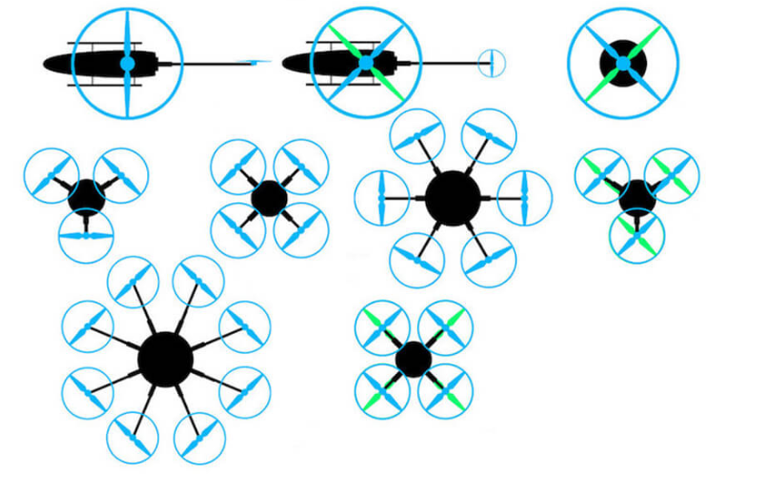
Рисунок 1.1 — Види та типи дронів
Нижче наведені основні способи виявлення в електромагнітному спектрі :
• використання тепловізора інфрачервоного діапазону ЕМ хвиль;
• використання камер оптичного діапазону ЕМ хвиль;
• використання радіолокаційних станцій;
• здійснення радіомоніторингу[1].
Виявлення дронів за допомогою зображень або відео, знятих датчиками камери, базується на комп’ютері алгоритми зору і можуть виконуватися традиційними алгоритмами машинного навчання або глибокими алгоритми на основі навчання. Для цього підходу лінія видимості (LoS) є обов’язковою, а продуктивність залежить від якості знятого зображення, яке може погіршитися через несприятливі умови навколишнього середовища, такі як туман, хмара, пил або низьке навколишнє освітлення. Результати виявлення можуть бути покращені за допомогою теплової, лазерної або панорамної камери, що вимагає значно більшої вартості. Використовуючи звук, створений літаючим дроном, акустичне виявлення виключає цю можливість плутання птахів чи літаків із дронами. Аудіо метод ефективний лише на дуже коротких відстанях. Шумне середовище є ще однією проблемою для цього методу. Тому виробники збільшують стійкість до шуму, що пропонує передові методи виділення акустичних характеристик [1].
Враховуючи підвищену стійкість до погодних умов та умов освітлення, методи виявлення дронів активно оновлюють, оскільки вони можуть забезпечити більшу зону покриття, ніж попередні моделі. Методи, пов’язані з радіочастотними сигналами, поділяються на активні (із використанням радіолокаційних датчиків) і на пасивні методи спостереження. Як правило, між дронами та їх контролером існує висхідна лінія та передача по низхідній лінії зв'язку, яку використовують промисловий, науковий і медичний частотний спектр.
Таку саму пропускну здатність використовує величезна кількість пристроїв Wi-Fi і Bluetooth, які можуть перешкоджати і прикривати цільову передачу. В даний час індустрія дронів надає можливості автономного наведення на основі глобальної системи позиціонування (GPS) і робить політ безпілотників у повністю автономному режимі неможливим та виявляється за допомогою пасивних радіочастотних методів [4].
Через поширення дронів та їх використання і для корисного, і для поганого існує нагальна потреба для точного виявлення і класифікації дронів, які дозволені або заборонені під час відстеження їх траєкторії. В даний час існують різні методи для виявлення дронів у повітряному просторі : радари, акустичні датчики, детектування радіочастотного сигналу, візуальні та оптичні датчики, як показано на рисунку 1.2.
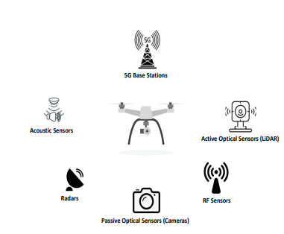
Рисунок 1.2 — Методи виявлення дронів у повітряному просторі
Коли траєкторія дрона входить або планується увійти в заборонену для польотів зону система виявлення може відстежувати дрон і ідентифікувати його це або як свій, або як невідомий дрон. Згодом система може сповістити оператора або запровадити автоматизовану систему. Системи спостереження на основі радарних датчиків є надійним рішенням для автономного виявлення БПЛА.
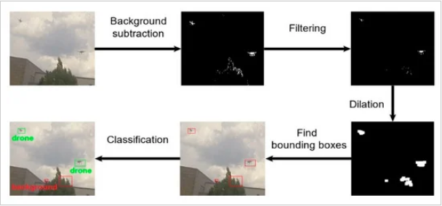
Рисунок 1.3 — Приклад роботи системи виявлення дронів
Для виявлення об'єктів, що відрізняються від навколишнього середовища, використовуються інфрокрасні тепловізійні камери, що можуть здійснювати спостереження за допомогою БПЛА навіть в умовах обмеженої видимості та в нічний час. Для отримання найбільш інформативних і стабільних результатів можливо точне змішання тепловізійних знімків з видимими зображенням [3].
Для цього застосовується тепловізор та фотокамера для одночасного ведення аерофотосъемки у видимому діапазоні. Отримані інфрокрасні зображення в відтінках сірого можуть бути перетворені в превдокольорові, де темними відтінками відповідають низькі температури, а світлими – високі [3].
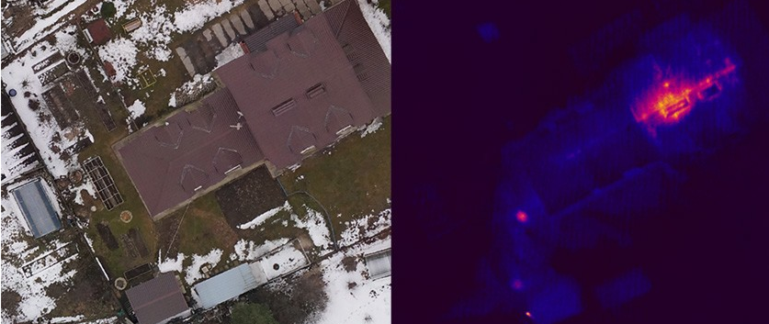
Рисунок 1.4 — Приклад інфокрасного зображення зробленого завдяки фотокамери та тепловізора
Основним засобом виявлення БПЛА є радіолокаційні станції. У ряді випадків БПЛА є складною метою для існуючих РЛС. Ці апарати мають малу ЕПР, через що їх виявлення стає досить складним завданням. Зокрема, знижується максимальна дальність виявлення. Розрахункові дальності про виявлення БПЛА станціями радіолокації, при різних значеннях ЕПР БПЛА, складають:
• РЛС метрового діапазону – 8–14 км для БПЛА з ЕПР близько 0,1 $м^{2}$та 0,1– 1,5 км для БПЛА з ЕПР, що дорівнює 0,01 $м^{2}$;
• РЛС дециметрового діапазону – 9–16 км (ЕПР = 0,1 $м^{2}$) та 0,8–2,0 км (ЕПР = 0,01 $м^{2}$);
• РЛС сантиметрового діапазону – 12–25 км та 1,4–2,8 км [13].
Враховуючи встановлення на них антирадарного покриття, найбільшу ефективність дає застосування двочастинних імпульсних радіолокаторів. Перша група частот у дециметровому діапазоні, друга в сантиметровому для виявлення БПЛА. Також, більш ефективним є комбінування основних способів виявлення: використання радіолокаційних засобів, обладнання радіомоніторингу, ІЧ та оптична відеокамера. Данний варіант є дорожчим, але кожен із методів доповнює інший, і, таким чином, зменшується кількість хибних виявлених, але збільшується загальна ефективність системи. Алгоритм роботи наступний: радар виявляє БПЛА, паралельно з цим комплекс приймає сигнали, і знаходить серед них подібні, після цього, відеокамери знаходять передбачуваний об'єкт, і приймається рішення о передачі команди на подавлення, перехват або знищення цілі.
Також, слід зазначити, що оптико-електронні методи (ОЕМ) також відомі через їх високу точність в режимах вимірювань, це обумовлює їх успішну інтеграцію з радіоелектронними комплексами різного призначення. Пасивні методи забезпечують високу скритність своєї роботи, і це дозволяє автоматизувати процеси виявлення і визначення координат малих БПЛА. Особливо актуальні методи, що не потребують участі зорового апарату людини в знятті вимірювальних відліків і забезпечують повну автоматизацію прийняття рішення. Прогрес дуже сприяє в технологіях створення ефективних та фоточутливих сенсорів у вигляді матриць, чутливих в області денного світла 0,4 ... 0,7 мкм [9].
Однокамерний ОЕМ метод вимірювання дальності до об'єктів за їхніми зображеннями, передбачає отримання оптичного зображення рухомого повітряного об'єкта з однієї точки вимірювань до розпізнавання об'єкта по оцифрованому зображенню і визначення дальності до об'єкта за формулою:
D = $\frac{FL}{1}$ , (1.1)
де F – фокусна відстань оптичної системи;
L – фактичний лінійний розмір розпізнаного об'єкта по базі даних;
l – відповідний лінійний розмір зображення рухомого повітряного об'єкта на фоточутливій матриці з урахуванням проекційних спотворень [13].
Цей метод має низьку точність, через те, що використовується фактичний лінійний розмір об'єкта, що визначається по розпізнаванню. Об'єкт може бути розпізнаний помилково або розпізнаний правильно, але він іншої модифікації, і лінійний розмір буде іншим. До того ж, облік проекційних спотворень відповідного лінійного розміру зображення вимагає знання багатьох параметрів польоту об'єкта, що робить задачу важкою і з великими похибками.
В системах оптичного і інфрачервоного діапазонів сигнали відображення і випромінювання від об'єктів проходять через оптичні лінзи, потім перетворюються в рівні амплітуди і відображаються на матрицях двох камер, взаємно віддалених в просторі, і утворюють стереопари кадрів зображень об'єкта. Отримані зображення об'єктів в k-х матрицях (k = 1, 2) сегментуються виділенням однорідних за амплітудою підобластей за допомогою відомих операцій сегментації, і кожен сегмент представляється вектором параметрів, що включає координати центру сегмента, середню амплітуду і геометричні характеристики. Для вимірювання дальності до об'єкта розглядається пара сполучених точок:
Vk = (xk, yk, l), (1.2)
k = 1, 2 – центрів сегментів, що відображають центр об'єкта в прямокутних координатах двох матриць оптичного зображення (одиниця заміщає невідому третю координату) [6].
Інфрачервоний (ІЧ) канал ми розглянемо як один з каналів у комплексній системі виявлення, розпізнавання, ідентифікації БПЛА. В комплексній системі використовують радіолокаційні, акустичні і оптико-електронні методи. В ІЧ переважно використовують :
– середньохвильовий (3...5,5 мкм) спектральний діапазон;
– довгохвильовий (7...14 мкм) спектральний діапазон.
Основною задачею тепловізійної техніки є двовимірне перетворення власного теплового випромінювання від об'єктів і місцевості або фону, в видиме зображення. Скануючі системи теплобачення використовують різні типи сканування: одноелементне, паралельне і послідовне. Сканування може проводитися як в просторі предметів (об'єктів), так і їх зображень. Розрізняються типи сканування по траєкторіях сканування, закону сканування і ряду інших ознак. На даний момент можна вважати, що скануючі тепловізори застосовуються для вузького кола спеціальних задач, для яких важливі унікальні характеристики. А в інших випадках матричні тепловізори покривають весь спектр розв'язуваних практичних задач. У зв'язку з використанням принципу накопичення інформаційного сигналу матричні тепловізори при інших рівних умовах виграють у скануючих систем по сукупності таких параметрів, як надійність,
чутливість, швидкодія і просторова роздільна здатність [12].
Перевагою матричних ОЕМ є можливість одночасного застосування усіх трьох датчиків денного, нічного та теплового бачення, що дозволить проводити надійне виявлення, розпізнавання та вимірювання координат малих повітряних об'єктів.
Незважаючи на те, що дрони мають багато практичних переваг, але вони викликають дедалі більшу тривогу. Як і в управлінні будь-якою потенційною загрозою, надійне й негайне усвідомлення ситуації є життєво важливим. Щоб реагувати на потенційні загрози належним чином і вчасно, ми повинні знати, з чим ми маємо справу, щоб не відволікатись на помилкові сповіщення. Нам також потрібен високий рівень автоматизації, щоб уникнути помилок, викликаних людиною, яка неминуча в більшості випадків. Технології дронів продовжують розвиватись все більш дистанційними методами керування польотом, а також використанням кількома дронами або безпілотниками, що ускладнює виявлення та відстеження дронівю. Часто першим вибором для будь-якого користувача є те, який зробити вибір між ефективністю або вартістю. Таким чином, радар став найнадійнішим основним датчиком, який підтримує вторинні датчики для підвищення рівня надійності [8].
Для уникнення перешкод, як правило, важливу роль відіграє інформація про відстань цільового об’єкта. Однак важко оцінити відстань лише за допомогою монокулярної камери. Деякі підходи використовують для обчислення відомої інформації, таку як фокусна відстань камери та висота об’єкта, і зазвичай припускають, що висота або ширина об’єктів відомі. Для виявлення об’єктів, більшість досліджень використовують зображення, отримані з БПЛА або супутника, для виявлення та відстеження об’єктів на землі. Завданням модуля радіолокаційних засобів є безпомилкове виявлення БПЛА на максимально великій відстані в умовах зі складною радіолокаційною обстановкою і отримання інформації, яка необхідна для проведення аналізу, до якої відноситься швидкість БПЛА, дальність до нього, а також розпізнавання типу об'єкта. Загальна ефективність системи залежить як від індивідуальних параметрів передавача, антени, приймача, злагодженої роботи між ними, так і від способу радіолокації [10].
Кожна технологія зазвичай має свої переваги та недоліки. Як я відзначала раніше, і загалом існує два різних підходи:
- активне стеження: система виявлення посилає радіосигнал, а потім прослуховує його відбитий компонент (принцип РЛС);
- пасивне стеження: система приймає, витягує та аналізує отриманий радіосигнал [8].
Активний метод стосується спостережень за відбитими радіосигналами, а пасивний – шляхом аналізу зв’язку між БПЛА та його контролером. Сигнали, що надаються мережею датчиків, аналізуються у вбудованій програмі спостереження, що знаходиться в центральному комп’ютері мережі. Широка категорія датчиків, що використовуються для виявлення дронів, представлена ​​електрооптичними, інфрачервоними типами, які часто фіксують зображення навколишнього середовища для виявлення несанкціонованих літаючих об’єктів. На відміну від звичайних датчиків денного світла, вони здатні виявляти цілі при слабкому освітленні. Однак у технології розпізнавання зображень об’єкти довкілля, такі як гори, дерева, будівлі тощо, можуть бути фоном об’єкта, тобто дрони, які потрібно виявити.

Теоретичні засади побудови РЛС малої дальності для виявлення дронів та квадрокоптерів
Отже, виявлення дронів є активною та актуальною сферою досліджень і це привертає увагу багатьох науковців та дослідників. Удосконалені дрони часто складно виявити, і тому вони, іноді, можуть бути небезпечним для життя людей. В даний час більшість методів виявлення засновані на відео, звуці, радарі, температурі, радіочастоті або Wi-Fi. Однак кожен метод виявлення має кілька недоліків, які роблять їх недосконалим вибором для виявлення дронів у чутливих областях.
Зловмисники завжди прагнуть розробити дрони, щоб їх було важко виявити, відключити та нейтралізувати їхню загрозу. Щоб наш світ був безпечнішим, ми повинні багато працювати задля вдосконалення методів виявлення дронів, для швидкої протидії та знищення небажаних безпілотників.
Принцип роботи РЛС є простим для розуміння. Проте, теорія може бути трохи складніша. Знання теорії важлива для розуміння принципів роботи вузлів і підсистеми радара. У створенні та функціонуванні радіолокатора використовуються знання з техніки обробки електронних сигналів та інформації. Вимірювання дальності радіолокатором стає можливим завдяки деяким властивостям поширення радіохвиль. Електромагнітні хвилі відображаються при зустрічі з провідною поверхнею. Якщо хвиля відбита , то вона, можливо, прийнята у точці, звідки ведеться випромінювання, і це свідчить про наявність перешкоди у бік випромінювання.
Електромагнітні хвилі переміщуються з однаковою швидкістю приблизно рівною швидкості світла 300,000 км/сек. Постійність швидкості дозволяє визначити дальність до об'єкта шляхом вимірювання часу проходження випромінюваного імпульсу. Електромагнітна хвиля переміщається в просторі по прямій, і ця властивість змінюється під впливом атмосферних та погодних умов. Завдаки використанням спеціальних радіолокаційних антен ця енергія може бути випромінювана в потрібному нам напрямку. Тому, ми спроможні виміряти напрям (азимут і кут місця) на відбиває об'єкт. Ці принципи можуть бути відносно легко втілені в системі радіолокації і дозволять виконувати визначення напрямку, висоти і дальності до об'єкта [5].
БПЛА можуть бути виявленими засобами радіотехнічної розвідки шляхом прийому і аналізу радіосигналів ліній зв'язку та управління, радіолокаційних висотомірів, постановників активних перешкод і радіолокаційних станцій.
$D_{max}=\sqrt[4]{\frac{P_{t}G_{t}G_{r}λσ}{{(4π)}^{3}P_{r.min}}}$ (1.3)

Де, P_{t} - потужність передавача;
G_{t} - коефіцієнт підсилення антени при випромінюванні;
G_{r} - коефіцієнт посилення антени при прийомі;
λ - довжина хвилі;
σ - ефективна площа розсіювання цілі;
P_{r.min} - мінімальна чутливість приймача.
Цей метод вимагає мінімального обладнання та дозволяє швидко та ефективно визначити ціль. Точність визначення підвищується при збільшенні часу спостереження, тому випромінювання бортових РЛС і постановка активних завад БПЛА можуть бути виявлені на ще більших відстанях.
Як було зазначено раніше, радар є найбільш ефективним і надійним у системі боротьби з дроном. Радари бувають різних форм і розмірів, кожен з них розроблений та оптимізований спеціально для конкретного застосування та середовища. Щоб бути ефективним проти дронів, радар має бути компетентним на наступному:
— Надійний у виявленні об’єктів, які рухаються швидко, повільно чи нерухомо, у широкому діапазоні умов навколишнього середовища;
— Він повинен класифікувати виявлену ціль як безпілотник;
— Вказувати положення конкретної цілі в тривимірному просторі (напрямок, дальність і висота), для того, щоб направляти інші датчики або ефектори на цю мішень;
— Розрізняти декілька одночасно супроводжуваних цілей різних типів (наприклад, дрони, птахи, інші літаки, люди, транспортні засоби, тварини тощо);
— Працювати без спеціального оператора[16].
Радари надзвичайно ефективні для виявлення фізичних «речей». Вони надійно використовуються у величезному асортименті військових, комерційних і програми для відстеження погоди. Маленькі дрони зазвичай мають радіолокаційний переріз від 0,1 $м^{2}$ і 0,01$м^{2}$ і для цього потрібна виняткова чутливість від радара, щоб забезпечити надійне виявлення. Ці дрони мають подібні розміри та швидкість з птахами і це створює проблеми для того, щоб розрізняти дрони та уникати великої кількості помилкових тривог [10].
Дрони також можуть повільно рухатися або зависати,і це зазвичай відбувається нижче їх мінімальної швидкості, при якій звичайний радар наземного спостереження зможе визначити ціль. На щастя, сучасні системи дронів дозволяють розрізняти дрон та інші схожого об'єкт. Але відбита енергія на десятки дБ нижча за потужність, ніж відображення від тіла дрона або птаха, і це вимагає набагато більш чутливої ​​радіолокаційної технології, щоб мати можливість приймати та відстежувати це крихітне відображення .
Конструктори радарів витрачають багато часу для тестування і визначення оптимальної форми, частоти та потужності переданих радіохвиль, узгоджуючи їх з головним призначенням радара. Як і будь-який інший радар застосування, вибір форми сигналу та передачі смуги частот є ключем до максимальної продуктивності роботи проти дронів. Частота радіолокаційної передачі є критичною з точки зору продуктивності радара. На більш низьких частотах радіолокаційної передачі, більше мікро-доплера досягається у потужністі прийому, що теоретично дозволяє для більшої дальності виявлення, однак її мало для пропускної здатністі у мікро-доплерівському поверненні, його важко відрізнити від фонового безладу [6].
Отже, щоб бути ефективним у виявленні дронів, нам потрібен радар. Тому, виробники були зосереджені на створенні абсолютно нового дизайну радара з наступними характеристиками:
— 3D-радар, щоб досягти майже миттєвого охоплення всієї півкулі на 360°. Уявіть купол, центрований на радарі, який виявляє будь-які безпілотники, щойно вони входять у цей повітряний простір (рисунок 1.5 ілюструє це), мінімізація можливості для безпілотника пройти непоміченим;

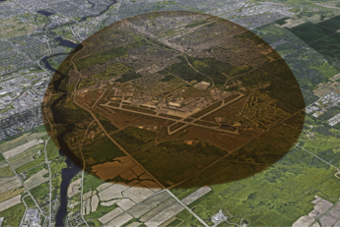
Рисунок 1.5 — Ілюстрація купола 3D-радара
— Тривимірна система, яка забезпечує найвищу точність вимірювань за азимутом, дальністю та висотою. Це дозволяє точно й автоматизовано контролювати, встановлювати та відстежувати камеру для запису доказів, ручної перевіри загрози та пом'якшення загрози безпілотника;
— Характеристика в режимі реального часу мікродоплерівських сигнатур від рухомих частин потенційної цілі, щоб забезпечити швидке та ефективне виявлення загроз з низьким рівнем помилкових тривог. Це дозволяє системі протидії дронів розпізнавати, але розглядати як низькопріоритетні (або ігнорувати, якщо потрібно), радіолокаційні треки від загального фонового руху, включаючи людей, транспортні засоби, дерева, птахи, листя та будь-які інші рухомі споруди;
— Дальність виявлення від 20 м до 2 км, що дозволяє безперервно відстежувати цілі, в тому числі ті, що рухаються дуже повільно або черех зависання [8].
В Україні виробники розробили актуальні системи в галузі безпілотних літальних апаратів, створені підприємствами як державної, так і приватної форми власності, які здатні виявляти будь-які БПЛА.
- Ударний безпілотник «Сокіл-300»
Проєкт ударного безпілотника, який призначений для ведення розвідки території, уражати по обʼєктах противника як в тилу, так і на передових позиціях. Дальність ураження — 10 км. Комплекс буде оснащуватися керованими ракетами РК-2П, які виробляє компанія "Артем". У бойовому варіанті «Сокіл-300» є високоточною зброєю виробництва КБ «Луч». БПЛА отримає спеціальну синтезовану апертурну антену, яка дозволить виявляти цілі незалежно від погодних умов [7].
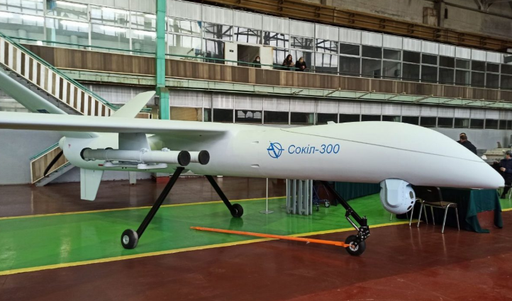
Рисунок 1.6 — Ударний безпілотник «Сокіл-300»
- RIFF-P – ефективний комплекс протидії дронам
Переносний комплекс протидії дронам RIFF-P призначений для боротьби з безпілотними літальними апаратами роторного типу – квадрокоптерів, гексакоптерів тощо. «Антидронову» гвинтівку RIFF-P можуть застосовувати для захисту об’єктів критичної інфраструктури, військових баз, контрольно-пропускних пунктів, запобігання випадків незаконного перетину державного кордону, а також під час проведення масових заходів із великою кількістю людей [7].
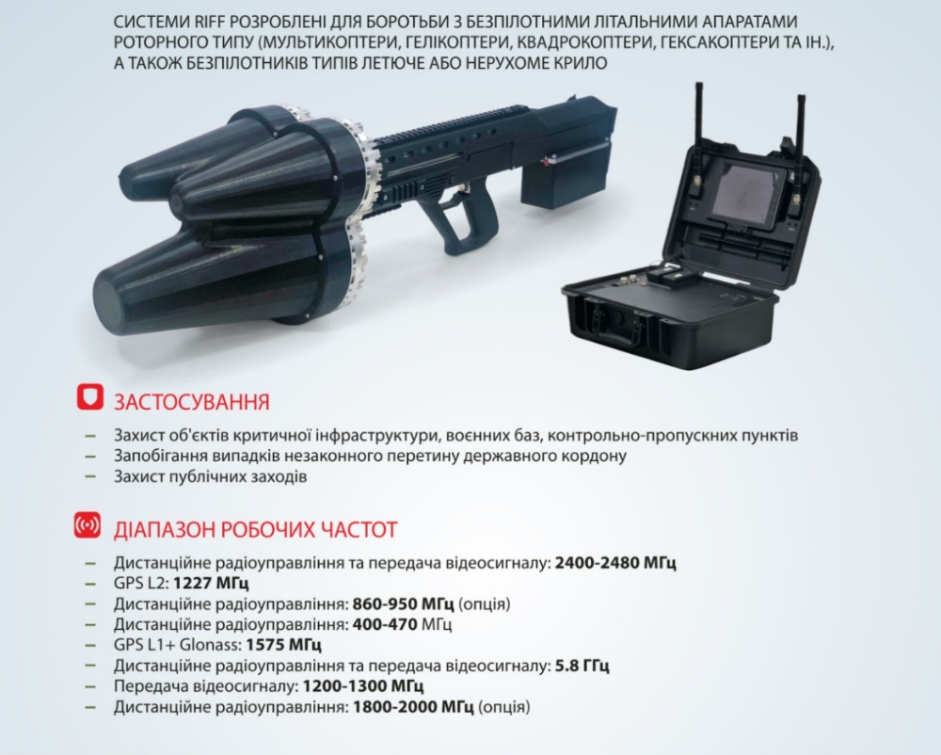
Рисунок 1.7 — Мобільний комплекс протидії дронам RIFF-P
- «Лелека-100»
«Лелека-100» створений для розв’язання завдань з аеророзвідки та визначення точних географічних координат об’єктів у режимі реального часу. Розроблений він для роботи в умовах складної радіоелектронної обстановки, у режимі навмисної постановки радіозавад або блокування систем супутникової навігації. Слід визначити, що безпілотник стійкий до погодних умов та придатний для використання у будь-який час доби [7].
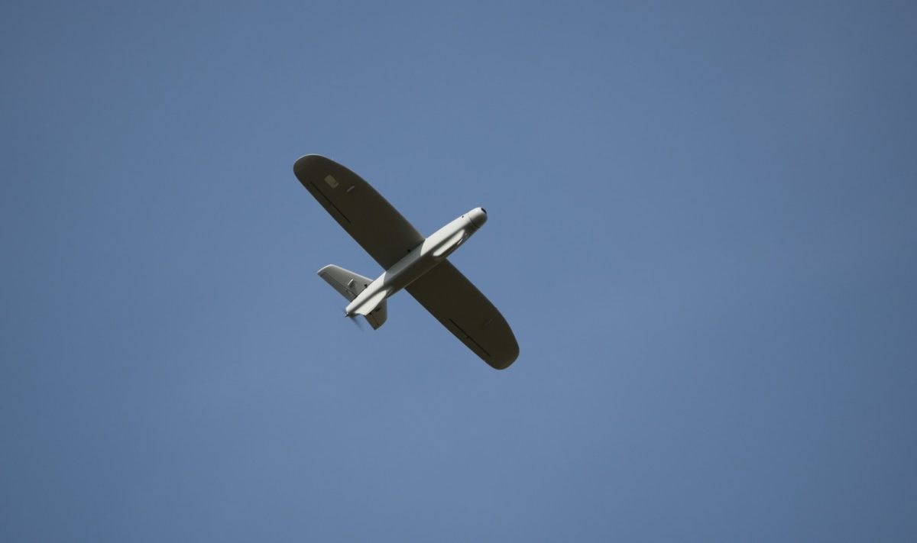
Рисунок 1.8 — Розвідувальний БПЛА «Лелека-100»

1.3 Проблеми радіолокаційного виявлення малорозмірних БПЛА
А зараз ми розглянемо традиційні проблеми радіолокаційної системи.
- Дрони для них замалі
Наприклад, радарні системи виявляють об'єкти випромінюючи радіохвилі короткими імпульсами. Якщо цей сигнал потрапляє на об’єкт, він відбивається назад до антени радара. Потім радар посилює відбитий сигнал, щоб дізнатися, наскільки великий об’єкт і як швидко він рухається. Традиційна радіолокаційна технологія дуже добре ловить об’єкти з великим перерізом радіолокації, так само як і пілотовані літаки далекої відстані. Але йому може бути важко виявити все більш мініатюрні дрони, багато з яких мають розмір з птаха [5].
- Вони не можуть відрізнити дронів від птахів
Навіть якщо радіолокаційна система може виявляти дуже маленькі об’єкти, більшість з них повідомляє вам, що об’єкт є, але насправді його там немає. Дрон можна легко сплутати з справжньою птицею. РЛС виявлення дронів, які не можуть автоматично класифікувати, чи є об’єкт птахом чи дроном, можуть призвести до плутанини та втрати часу. Дуже важливо мати можливість швидко визначити, чи маєте ви справу з птахом чи дроном.
- Вони не можуть відслідковувати кілька цілей, які швидко рухаються
На відміну від літаків з пілотами, для виявлення яких розроблено більшість РЛС, безпілотники керуються дистанційно. Це означає, що вони можуть літати з різною швидкістю, навіть у сувору погоду, як-от туман або шторм, через що їх набагато важче виявити. Дрони також здатні літати величезними зграями. Більшість систем просто не можуть одночасно відстежувати таку кількість дрібних цілей, які швидко рухаються.
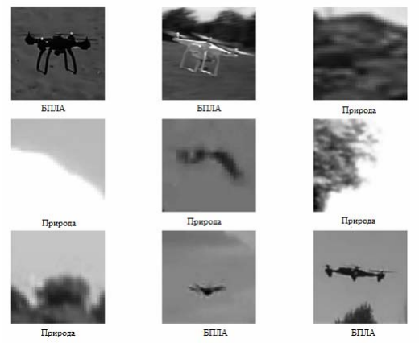
Рисунок 1.9 — Визначення цілей БПЛА
- Обмежуються в застосуванні залежно від часу доби та погодних умов для окремих категорій БПЛА;
Використання БПЛА можливе лише у сприятливих умовах, наприклад, за швидкості вітру менше 10 м/с. Застосування малих БПЛА проблемні у використанні при сильному дощі, в умовах високої вологості повітря, чи при середньому та сильному тумані [5].
- Низький рівень технічної надійності та інтелектуальності дій БПЛА в автономному режимі;
За досвідом застосування БПЛА у локальних війнах фахівці зробили висновок про те, що частота аварій БПЛА у 100 разів вище, ніж пілотованих ЛА. Основними причинами цього є значно менша надійність бортового радіоелектронного обладнання (РЕО) на борту БПЛА та відсутність дублювання функцій основного РЕО через малу вантажопідйомність БПЛА, на відміну від пілотованих ЛА. Традиційно БПЛА оснащується комплектом мінімально необхідної апаратури. До переліку такої бортової апаратури можна віднести:
- навігаційну систему (автономну чи засновану на використанні сигналів супутникових радіонавігаційних систем);
- систему зв'язку, що включає в себе каналоутворюючу апаратуру КРП, за якою здійснюється управління БПЛА та передаються телеметричні дані про стан обладнання БПЛА, а також каналоутворюючу апаратуру передачі даних від цільового навантаження;
- цільове навантаження (апаратуру розвідки або засоби ураження) [5].
- Низька скритність каналів радіоуправління (КРП) та передачі даних;
Низька живучість та скритність БПЛА до фізичного впливу будь-якого роду, від попадання скла до сильного пориву вітру, що призводить до втрат просторового орієнтування та зриву БПЛА у неконтрольованому режимі прольоту. Кожне суттєве зовнішнє обурення може призвести до втрати орієнтації БПЛА та наступної аварії. Багато безпілотних літальних апаратів мають серйозні недоліки конструкції, і більшість з них розроблені без бездротового захисту і шифрування переданих даних. За допомогою GPS, інформацію можна легко захопити або змінити. Ця вразливість у каналі передач даних дозволяє передавати дані, перехоплювати та маніпулювати їми, забезпечуючи повний контроль над БПЛА. Під час встановлення контролю використовуються протокол зв’язку каналу з БПЛА для дистанційного керування безпілотними літальними апаратами. Однак їх використання виявляється доволі небезпечним. Потенційний супротивник може створити корисне навантаження TЗP, ввести його в файл пам'яті БПЛА, і це дозволить приховано встановлювати шкідливі програми в системи, що працюють на землі в станції [5].
Канали передачі даних використовуються для моніторингу навколишнього середовища та об'єктів і реалізуються через середовище бездротової передачі даних, що робить їх уразливими до різних загроз. Ці перехоплення даних перехоплюють і змінюють попередньо визначений маршрут польоту. Це дає можливість вводити та розгортати багато заражених цифрових файлів (відео, зображення) з БПЛА.
Крім того, при перебоях у роботі пілотованого ЛА, льотчик у ряді випадків здатний швидко діагностувати та виправляти те, що сталося під час польоту аварійної ситуації, усунути несправність, взяти на себе ручне керування тощо, а при експлуатації БПЛА такі дії в польоті провести неможливо. Висока вразливість БПЛА від різних факторів та їх низька «інтелектуальність» в автономному режимі, відсутність таких незамінних людських якостей, як оперативне прийняття рішення, можливість перенесення основних зусиль на нові, більш важливі об'єкти, вміння ухилятися від небезпеки є сьогодні нерозв'язними проблемами, що знижують ефективність бойового застосування сучасних БПЛА.
Найбільшу вразливість БЛА обумовлює наявність електромагнітного випромінювання. До електромагнітних ознак відносяться:
- сигнали бортового відповідача;
- сигнали радіолокаційних станцій, відображені від корпусу та агрегатів БЛА;
- сигнали телевізійних ретрансляторів, широкомовних станцій, базових станцій стільникового зв'язку, відображені від БЛА;
- команди та «доповіді» каналу управління між наземним пунктом управління та БЛА, а також між БЛА та супутником-ретранслятором системи навігації;
- сигнали бортової РЛС бокового огляду;
- канали обміну розвідувальною інформацією;
- сигнали системи автоматичної посадки на аеродром та ін.
Тепер ми розберемо чому традиційний радар більше не ефективний, та що очікувати від сучасного радара. Очевидно, що потрібен радар для виявлення дронів, який зможе ідентифікувати та відстежувати невеликі об’єкти, що швидко рухаються. Але одного цього недостатньо. Тож, потрібна система, яка може:
- Працювати в умовах поганої видимості;
- Виявляти та відстежувати кілька цілей одночасно;
- Відрізнити дрони від інших рухомих об’єктів, зокрема і птахів;
- Інтегрувати з іншими технологіями, щоб швидко підтверджувати та збирати детальну інформацію.
Мікродоплерівський радар є ключовою технологією, який робить це можливим. На відміну від традиційного радара, мікродоплерівський радар може виявляти різну швидкість руху всередині рухомих об’єктів. Цей дрон рухається з зовсім іншою швидкістю, ніж крила птаха. Мікродоплерівський радар використовує це для виявлення дронів і відрізнення їх від птахів. Коли ви інтегруєте даний радар з іншими технологіями, такими як камери та системи безпеки, то у вас є потужна система виявлення дронів, яка надасть вам раннє та завчасне попередження про вхідні загрози [7].
Очевидно, що чим вища автономність та неоднорідність БПЛА, тим складніші завдання вона може виконувати. Найближчим часом, найімовірніше, відбудеться створення автономних змішаних цільових та багатоцільових груп БПЛА. При цьому проміжним створення форм застосування БПЛА може розглядатися створення змішаних груп БПЛА та пілотованих ЛА.
Передбачається, що дрони відіграватимуть головну роль у майбутньому, через їх використання в системі спостереження та захисту, а також для підтримки безпеки. Хоча дрони і можуть використовуютись для покращення повсякденного життя, але зловмисні організації можуть використовувати їх для кібератаки на інфраструктуру, приватну або державну власність. Управління повітряного руху для безпілотних систем є важливими для забезпечення безпеки. Отже, різні методи виявлення, моніторингу та запобігання потенційно небажаних дронів першочергове завдання для систем моніторингу.

Розділ 2 РОзробка рлс моніторингу руху малорозмірних бпла

2.1 Структурна схема радіолокаційної системи з малим радіусом дії
У більшості РЛС застосовується імпульсна модуляція передавача. При такій модуляції передавач генерує коливання у вигляді короткочасних радіоімпульсів, за якими слідують порівняно тривалі паузи. Модулятор передавача запускається короткочасними гострими імпульсами, що генеруються спеціальним блоком РЛС – синхронізатором. Модулятор формує відеоімпульси прямокутної форми великої потужності, які є модулюючими для генератора НВЧ. Під дією напруги генератор НВЧ збуджується і генерує радіоімпульси, тривалість і форма яких визначається тривалістю та формою модулюючих відеоімпульсів. Коливання високої частоти від генератора НВЧ надходять з антенного перемикача в антену. Антенний перемикач дає можливість поєднати роботу передавача та приймача на загальну антену. Під час генерації імпульсу він підключає антену до виходу передавача та блокує вхід приймача, а на решту часу підключає антену до виходу приймача. Відбиті від мети імпульси надходять з антени через антенний перемикач в приймач, де вони посилюються, детектуються і з його виходу подаються на індикатор [6].
Для вимірювання малих інтервалів часу потрібні прилади з малою інерційністю. Тому в індикаторах дальності як вимірювальні прилади використовуються електронно-променеві трубки (ЕПТ). Сутність виміру дальності за допомогою ЕПТ можна пояснити на прикладі використання простої лінійної розгортки. У цьому випадку лінія розгортки має вигляд горизонтальної прямої з початком біля лівого краю екрана.
При використанні амплітудної позначки мети відбитий сигнал, що надходить із входу приймача, викликає відхилення променя в перпендикулярному напрямку. Таким чином, відображений сигнал можна бачити на екрані трубки. Що далі мета, тим більше часу проходить досі появи відбитого сигналу і далі вправо встигає переміститися промінь вздовж лінії розгортки. До переваг імпульсного методу відноситься також робота РЛС на одну антену.

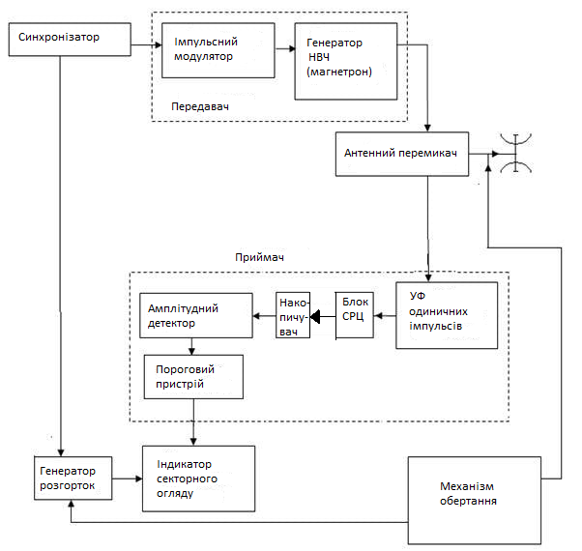
Рисунок 2.1 — Стуктурна схема імпульсної РЛС.
- Синхронізатор виробляє послідовність запускаючих синхроімпульсів, що управляють роботою передавача і генератора розгорток;
- Передавач, що складається з імпульсного модулятора та генератора НВЧ під дією синхроімпульсів генерує потужні «зондуючі» імпульси НВЧ;
- Антенний перемикач комутує антену з передачі на прийом і назад;
- Приймач посилює прийняті відбиті ехо-сигнали і перетворює їх на відеоімпульси, що надходять на індикатор;
- Індикатор відображає навігаційну обстановку та дозволяє визначити координати об'єктів;
- Механізм обертання сканує простір в межах 360°;
- Генератор розгортки забезпечує високу лінійність генеруємого сигналу та надає стабільність тимчасових і амплітудних параметрів.

2.2 Основні параметри радіолокаційної системи
Вихідні дані для розробки РЛС:
$R_{max}=2500 м$ $C=3∙{10}^{8 }м/с$ $T0=290 К$
$Px=2∙{10}^{-3}$ $k=1.38∙{10}^{-23 }Вт/с$ $∆r=15 м$
$Pv=0.8$ $σ=0.1 мВт$ $f_{n}=10∙{10}^{9} Гц$
$Ks=3 дБ$ $V_{max}=700 м/с$ $∆V=35 м/с$
Розрахунок параметрів радіоімпульсу:
- Частота потвороння ЗС:
$T_{p }=\frac{2∙R_{max}}{C}=1.667∙{10}^{-5}$c (2.1)
- Довжина стиснутого іспульсу:
$timp=\frac{2∙∆r}{c}=100∙{10}^{-9}$ с (2.2)
- Ширина спектру сигналу:
$∆f=\frac{1}{timp}=1∙{10}^{7}$ Гц (2.3)
де $R_{max}$- максимальна дальність;
с – швидкість світла;
$∆r$ – роздільна здатність.
Розрахунок параметра q:
$q1=2∙\left(\frac{\ln\left(\frac{1}{Px}\right)}{\ln\left(\frac{1}{Pv}\right)}-1\right)=53.701$ разів (2.4)
$q2=10∙\log\left(q1\right)=17.3$ дБ с/ш виході ОФ (2.5)
Розрахуємо мінімальну потужність сигналу на вході приймача за допомогою вибраного сигналу радіоімпульсу. Ми маємо очікувану кількість прийнятих імпульсів, які відбиті від цілі M=11.
Для сигналу кода Баркера розрахуємо співвідношення сигнал/шум на вході:
Код Баркера 13 позіційний
N=13, де K=N,
де, К - це коефіцієнт стиснення сигналу
$q=\frac{q^{2}}{K^{2}}=0.318$ раз (2.6)
$q1=10∙\log{q}=-4.979$ дБ с/ш вході ОФ (2.7)
Отже, за рахунок кореляційної обробки сигналу співвідношення сигнал/шум значно покращується і тому:
$N=K_{s}∙∆f∙T0∙k=1.201∙{10}^{-13}$ Вт (2.8)
$P_{pr_min }= \frac{q}{M∙2∙K^{2 }}∙N=1.0260792329370108∙{10}^{-17}$Вт (2.9)
Розрахована мінімальна потужність свідчить про високу чутливість приймача. Розрахуємо параметри антени:
$λ=\frac{с}{f_{n}}=0.03$ м (2.10)
G=15 дБ
Визначимо потужність передавача:
$P_{pr}=\frac{R_{max}∙{\left(4*π\right)}^{3}∙P_{pr_min}}{G^{2}∙σ∙λ^{2}}=39.278$Вт (2.11)
Розрахуємо величину та кількість швідкісних каналів за частотою доплера:
$∆F=2∙\frac{∆V}{λ}=2.333∙{10}^{3}$ (2.12)
$N=\frac{V_{max}}{∆V}=20$ (2.13)
де, $∆V$ – роздільна здатність по швидкості.
Довжина радіолокаційного сигналу:
$t=N∙timp=1.3∙{10}^{-6}$ с (2.14)
Сліпа зона:
$R=\frac{c∙t}{2}=195$ м (2.15)
Дальність виявлення цілей з визначенням ЕПР розрахуємо за формулою (1.3):
$$σц1=0.1 м кв$$
$R1= \sqrt[4]{\frac{P_{pr}∙(G^{2}∙σц1∙λ^{2})}{{(4∙π)}^{3}∙P_{pr_min}}=}2.5∙{10}^{3}$ м

2.3 Антенна система для РЛС виявлення БПЛА
Антенна система РЛС- це фазована антенна решітка 6Х12 елементів, де напрям випромінювання та форма відповідної діаграми спрямованості регулюються зміною амплітудно-фазового розподілу струмів або полів збудження на випромінюючих елементах [15].

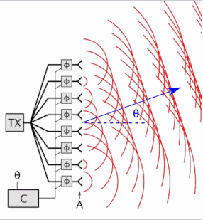
Рисунок 2.4 — Принцип роботи ФАР
Елементом ФАР є патч-антена — тип слабоспрямованої антени діапазонів УВЧ та НВЧ. Патч-антена - тип вузькосмугової НВЧ антени, що складається з плоскої металевої пелюстки, закріпленої на деякій відстані паралельно пластині землі. Патч-антена може використовуватися як окремий пристрій, так і як опромінювач для побудови більш ефективних систем на основі параболічних відбивачів. Патч-антени дуже схожі на мікросмужкові антени, які є ні що інше, як патч-антени, розміщені на діелектричній підкладці [15].
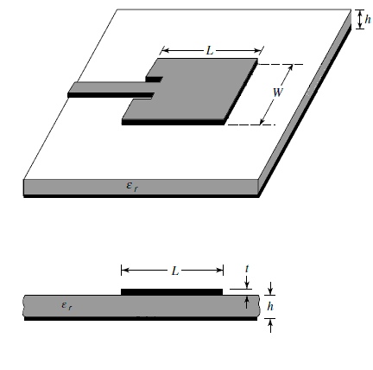
Рисунок 2.5 — Патч-антена
Параметри були розраховані в програмі MATLAB. Розрахунок ширини та довжини патч-антени:
Постійна стала швидкості світла $c=3∙{10}^{8} м/с$;
Частота $f_{0}=10000 МГц$ ;
Вхідний опір $W=50 Ом$;
Діелектрична постійна підкладки $ε=11$;
Висота підкладки $h=3 мм$.
$$Width=\frac{c}{2∙f_{0}∙\sqrt{\frac{ε+1}{2}}}=6.124∙{10}^{3}$$
$$ε_{1}=\frac{ε+1}{2}+\frac{ε-1}{2}∙\left(\frac{1}{\sqrt{1+12∙\left(\frac{h}{W}\right)}}\right)=9.812$$
$$Length=\frac{c}{2∙f_{0}∙\sqrt{ε_{1}}}-0.824∙h∙\left(\frac{\left(ε_{1}+0.3\right)∙\left(\frac{W}{h}+0.264\right)}{\left(ε_{1}-0.258\right)∙\left(\frac{W}{h}+0.8\right)}\right)=4.786∙{10}^{3}$$
Результати розрахунків патч-антени зроблені завдяки Microstrip Patch Antenna Calculator Version 20.04.2015:
Довжина хвилі λ : 30 мм
Розмір патчу W : 6.12 мм
Розмір патчу L : 3.18 мм
Мінамальний розмір екрану eL : 8.51 мм
Мінамальний розмір екрану eW: 11.45 мм
Вхідний імпеданс патчу Z : 337.95 Ом
Відстань x0 для узгодження з 50 Ом : 1,19 мм
Ширина проміжку g : 0,09 мм
Ширина макросмужкового фідера Wt : 2.29 мм

В програмі MATLAB побудували геометрію ФАР :
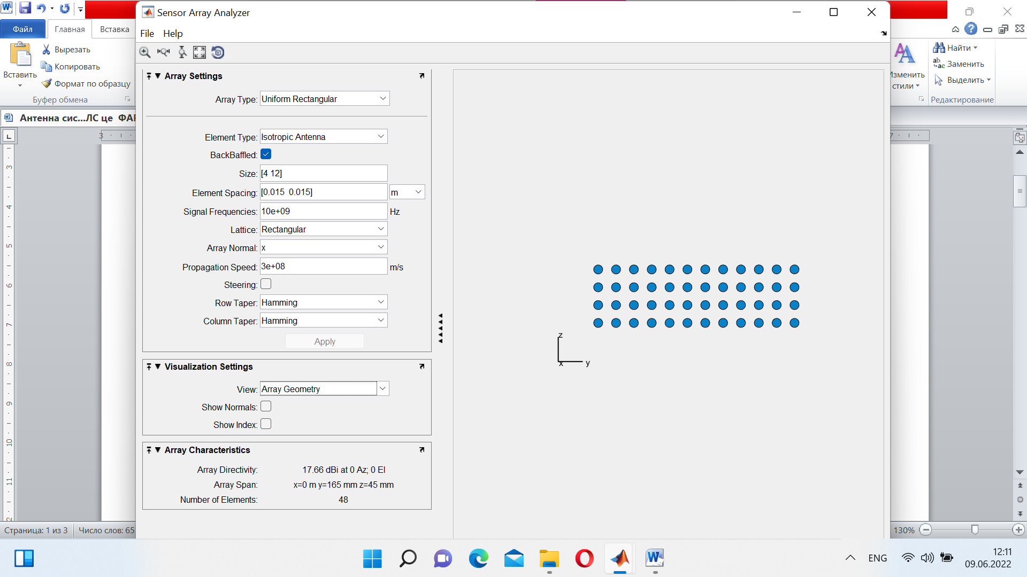
Рисунок 2.6 — Геометрія антени 4Х12
Геометрія антени 4Х12 елементів ізотропна, відстань між елементами пів довжини хвилі.
Рисунок 2.7 — Розрахунок параметрів антенної ситеми в програмі Sensor Array Analyzer
Ми отримали коефіцієнт підсилення 17.7 дБ.
Розподіл енергії вздовж апертури антени в вертикальній і горизонтальній площинах у вигляді функції Хемінга ДН в азимутальній площині:

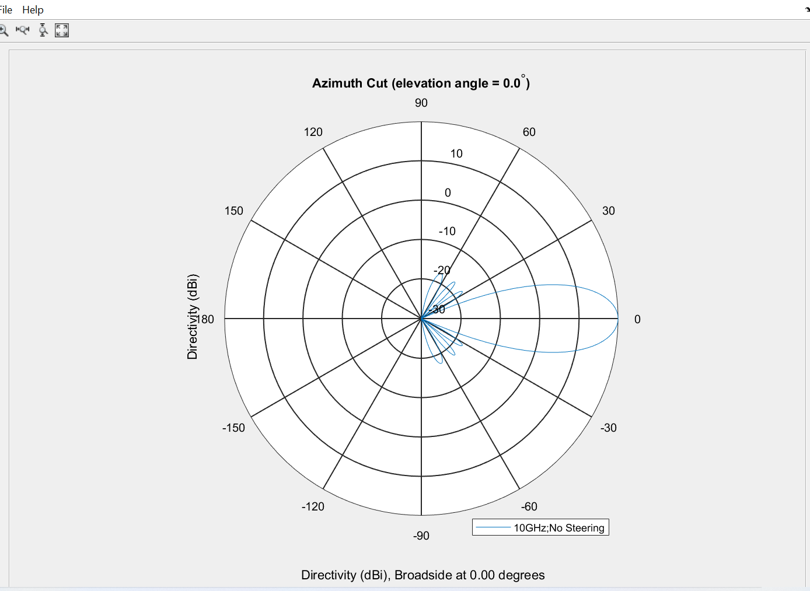
Рисунок 2.8 — В полярній системі координат
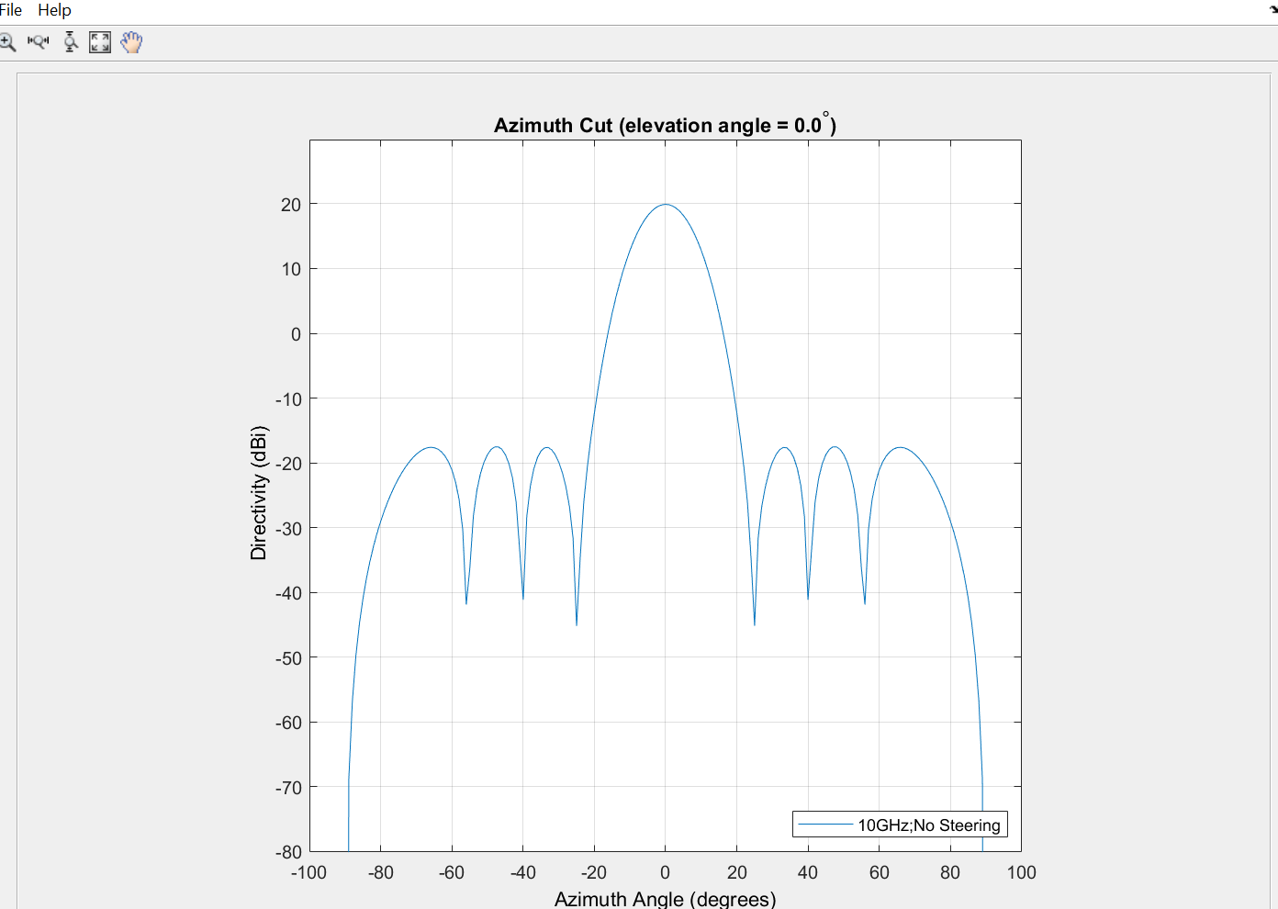
Рисунок 2.9 — В прямокутній системі координат
Ширина ДН антени в азимутальній площіні складає 12°.

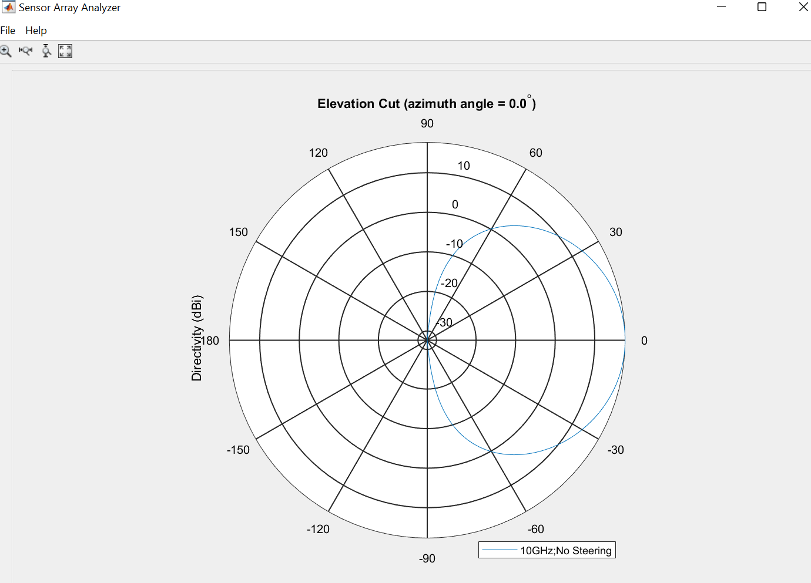
Рисунок 2.10 — ДН в вертикальній(Н) площині
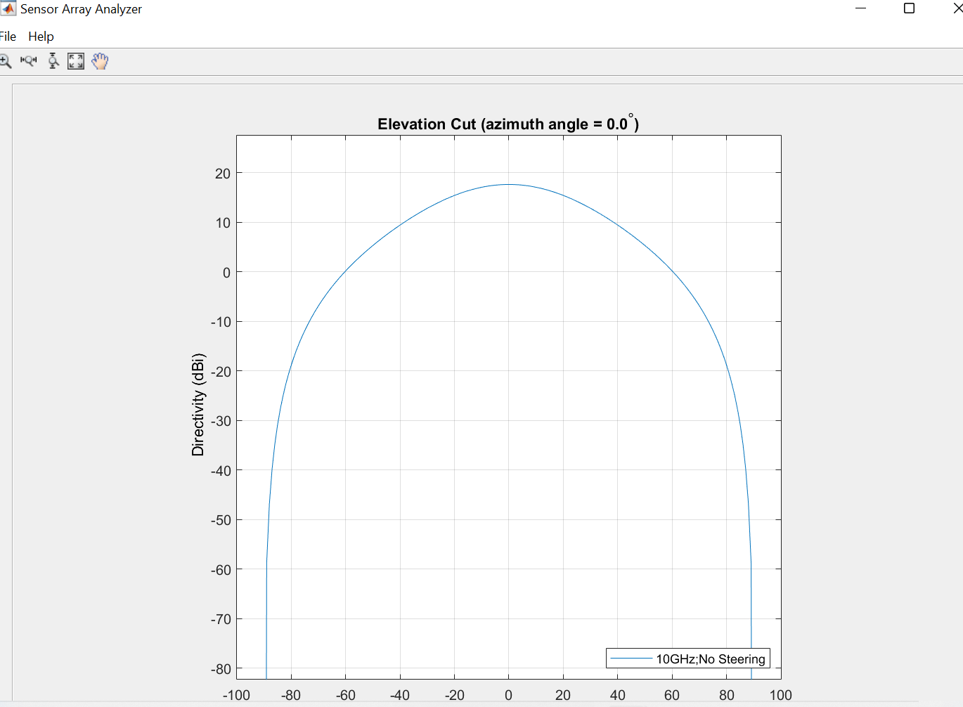
Рисунок 2.11 — ДН в вертикальній(Н) площині

За рахунок широкої ДН охоплюється вертикальна площу за всіма висотами. У вертикальній площі ми нічого не вимірюємо, там важливий лише факт опромінення по всій висоті, для того щоб знайти мету.
Тому, ширина ДН антени в вертикальній площіні складає 60°.

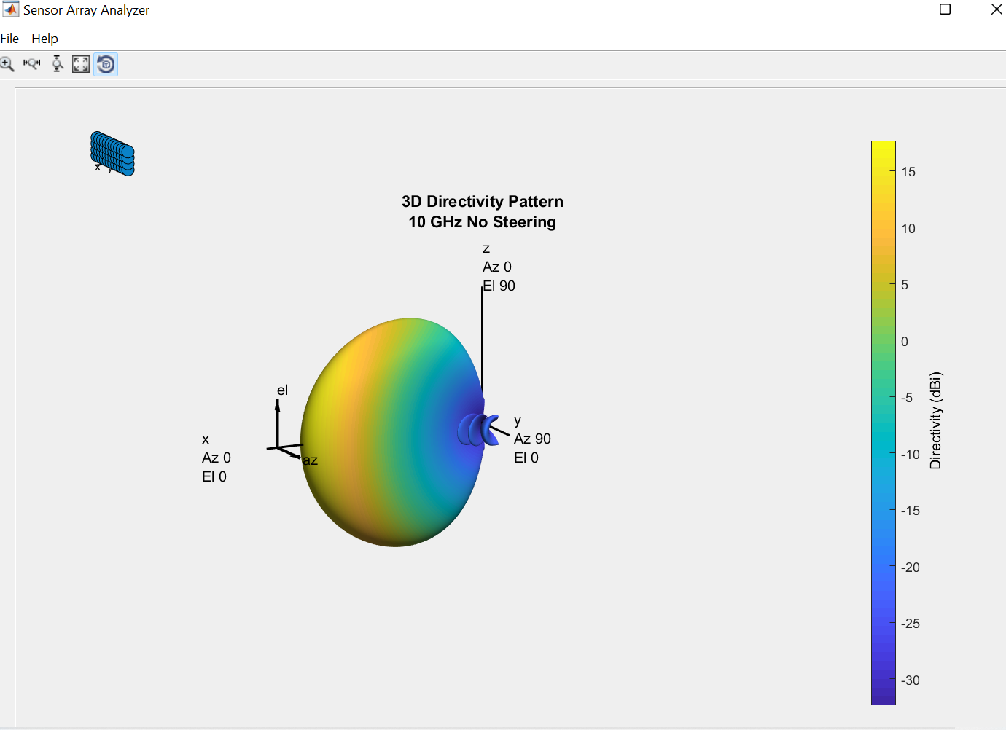
Рисунок 2.12 — 3-D простір ДН антени
В даному розділі проведено розрахунок антенної системи для виявлення БПЛА. Визначено ширину діаграми направленості 12° в горизонтальній площині, що задовільняє для вирішення задач, визначення місця розташування БПЛА в двух координатах азимут – дальність.

РОзділ 3 аналіз роботи розробленої рлс

Оцінка запропонованого рішення з розробки РЛС виявлення БПЛА
Дальність виявлення цілей з меньшими ЕПР визначаються за формулою (1.3):
$$σц1=0.1 м кв$$
$R1= \sqrt[4]{\frac{P_{pr}∙(G^{2}∙σц1∙λ^{2})}{{(4∙π)}^{3}∙P_{pr_min}}=}2.5∙{10}^{3}$ м
$$σц2=0.07 м кв$$
$R2= \sqrt[4]{\frac{P_{pr}∙(G^{2}∙σц2∙λ^{2})}{{(4∙π)}^{3}∙P_{pr_min}}=}2.287∙ {10}^{3}$ м
$$σц3=0.05 м кв$$
$R3= \sqrt[4]{\frac{P_{pr}∙(G^{2}∙σц3∙λ^{2})}{{(4∙π)}^{3}∙P_{pr_min}}=}2.102∙ {10}^{3}$ м
$$σц4=0.01 м кв$$
$R4= \sqrt[4]{\frac{P_{pr}∙(G^{2}∙σц2∙λ^{2})}{{(4∙π)}^{3}∙P_{pr_min}}=}1.406∙ {10}^{3}$ м
$$σц5=0.005 м кв$$
$R5= \sqrt[4]{\frac{P_{pr}∙(G^{2}∙σц5∙λ^{2})}{{(4∙π)}^{3}∙P_{pr_min}}=}1.182∙ {10}^{3}$ м
На рисунку 3.1 зображена зміна зони огляду РЛС відповідно до зменшення ЕПР цілей. При цьому, імовірність вірного виявлення та хибної тривоги залишилися незмінними.
Таблиця 3.1 – Зміна дальності зі зменшенням ЕПР цілей
ЕПР $σц$, м кв | Дальність $R$, км
0,1 | 2,5
0,07 | 2,287
0,05 | 2,102
0,01 | 1,406
0,005 | 1,182

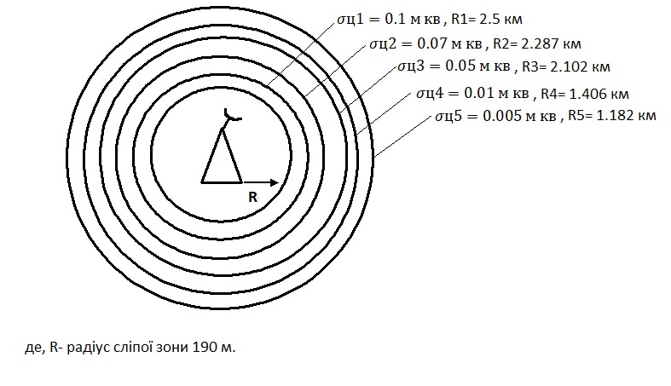
Рисунок 3.1 —Зона обзору РЛС
Отже, чітке розуміння вигляду РЛС та технічних характеристик, необхідних для вирішення поставленого завдання неможливо без експериментальних оцінок спостережуваності (ЕПР) об'єктів інтересу. Отримані оцінки ЕПР для малих БЛА, на основі яких можуть бути розраховані межі виявлення перспективних РЛС, в змозі розраховувати на створення у перевазі дешевої РЛС для контролю польотів БЛА, наприклад над районами міської забудови. Експериментально виміряні ЕПР мають величину близько 0,1 $м^{2}$. Доступні моделі БЛА можуть бути виявлені РЛС на дистанціях приблизно 3-5 км, що достатньо для забезпечення безпеки об'єктів, що охороняються, масових заходів та т.п [14].

Аналіз зондуючого сигналу радіолокаційної системи
Відомо лише дев’ять кодів Баркера і найвідоміший з яких має довжину 13. Наразі вважається, що інших кодів Баркера не існує.

Таблиця 3.2 – Відомі коди Баркера
 | Коди
2 | +1 −1 | +1 +1 | −3.01 дБ
3 | +1 +1 −1 |  | −6.53 дБ
4 | +1 +1 −1 +1 | +1 +1 +1 −1 | −6.02 дБ
5 | +1 +1 +1 −1 +1 |  | −7.96 дБ
7 | +1 +1 +1 −1 −1 +1 −1 |  | −9.12 дБ
11 | +1 +1 +1 −1 −1 −1 +1 −1 −1 +1 −1 |  | −10.83 дБ
13 | +1 +1 +1 +1 +1 −1 −1 +1 +1 −1 +1 −1 +1 |  | −11.49 дБ

Кодова послідовність сигналу Баркера складається із символів an = ± 1 і характеризується нормованою АКФ виду:
R(μ) = 1 для μ = 0
R(μ) = 0 для μ = 2l + 1,
R(μ) = ± 1/N для μ = 2l,

де l = 0,1, …, (N-1)/2 [11].

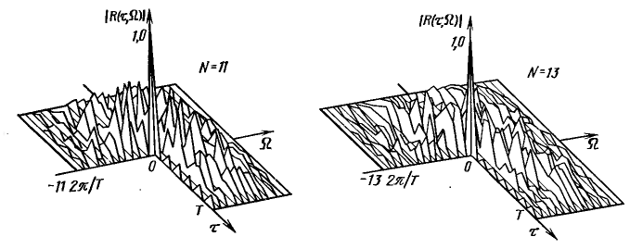
Рисунок 3.2 — Тіло невизначенності автокореляційні функції сигналів Баркера
Перетин функції невизначеності побудовані для:
$Ω= \frac{(2π∙l)}{τ_{0}∙N}$ (3.1)
при l = 0, ±1, …, ±N [11].
Дослідження вибраного аділокаціного сигналу проведено на основі програми Radar Waveform Analyzer з пакету Matlab.
Параметри сигналу щодо його потенційної роздільної здатності:
Частота вибірки: 3$∙{10}^{7}$Гц
Кількість імпульсів: 1
Код: Баркер
Ширина стружки: 1$∙{10}^{-7}$ с
Кількість мікросхем: 13
Швидкість поширення: 3$∙{10}^{8}$ м/с.

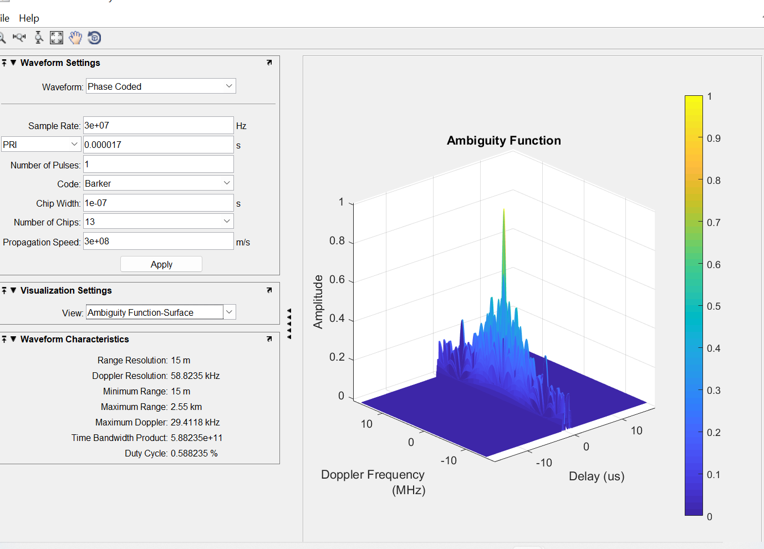
Рисунок 3.3 — Функція невизначеності
На рисунку 3.4 зображена нормована автокореляційна функція сигналу Баркера N =13, коли час затримки дорівнює «0».
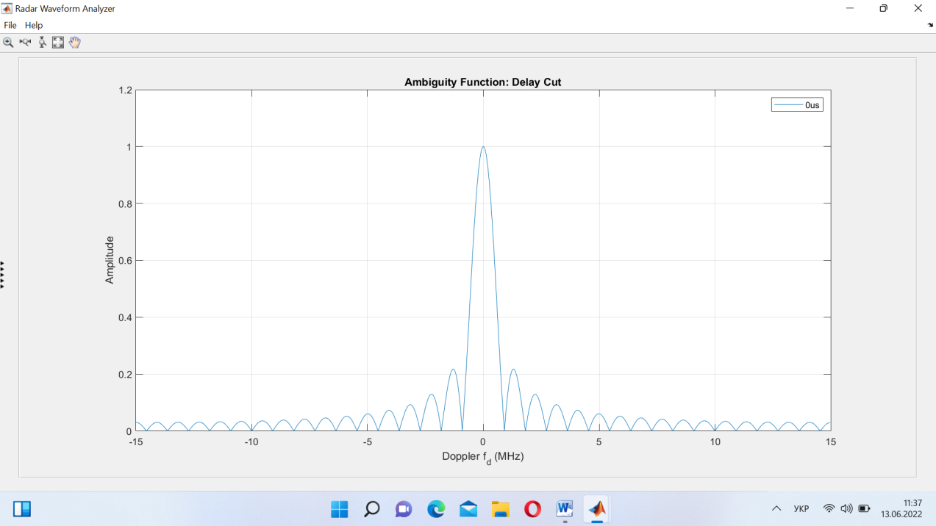
Рисунок 3.4 — Нормована автокореляційна функція при часі затримки «0»

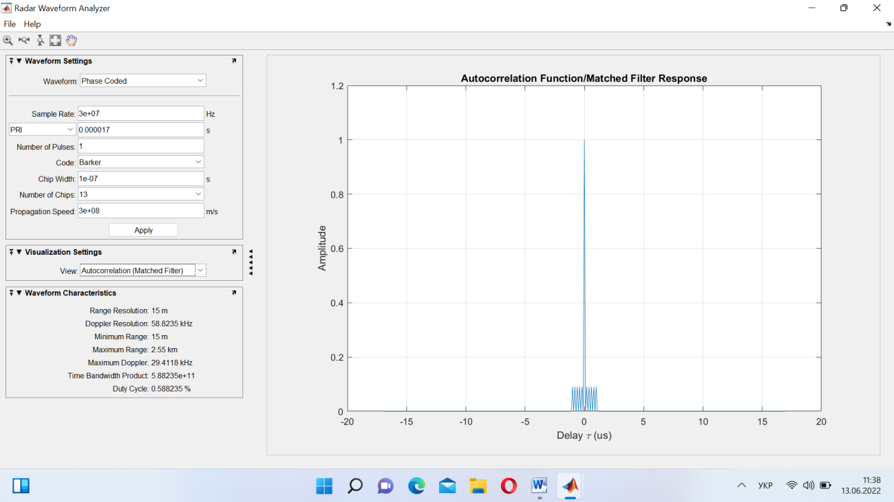
Рисунок 3.5—Вид сигналу після обробки в оптимальному фільтрі
Ми бачимо, що за рахунок оптимальної обробки ми отримуємо низький рівень бокових пелюсток та значне збільшення амплітуди сигнала за рахунок його стиснення в N разів.
В даному розділі ми розраховано роздільну дальність виявлення цілей з меньшими ЕПР і зроблено аналіз зондуючого сигналу РЛС використовуючи код Баркера, досліджено вибраний аділокаціний сигнал та побудовано нормовану автокореляційну функцію сигналу Баркера N =13, коли час затримки дорівнює «0».

Розділ 4 БЛОК СИНХРОНІЗАЦІЇ РОБОТИ ЕЛЕМЕНТІВ РАДІОЛОКАЦІЙНОЇ СИСТЕМИ
Принципова схема блоку синхронізації роботи елементів радіолокаційної системи наведена на рисунку 4.1.
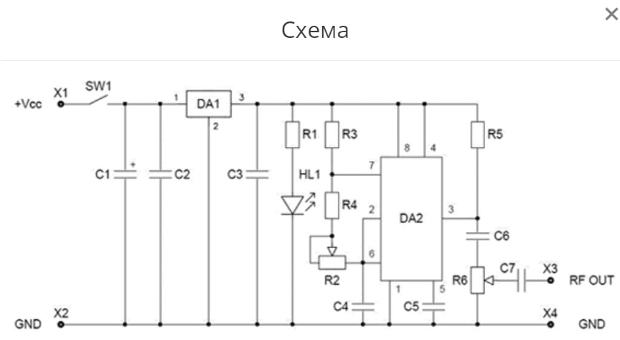
Рисунок 4.1— Блок синхронізації роботи елементів радіолокаційної системи
Генератор низької частоти виконаний на базі таймера NE555 (DA2) з частотою генерації, що перебудовується, у зазначеному діапазоні. Вихідний сигнал – прямокутна форма. Частотоздаваючі елементи таймера – R3, R4, R5 та C4. Перебудова частоти здійснюється потенціометром R2. На ІМС DA1 виконаний стабілізатор напруги живлення схеми генератора. Ємності С1, С2 та С3 – фільтруючі, по живленню. Рівень вихідного сигналу регулюється потенціометр R6. Перемикач SW1 призначений для увімкнення та вимкнення пристрою. Світлодіод HL1 показує роботу генератора. Джерело живлення підключається до контактів X1 (+) та X2 (-). Сигнал НЧ знімається з контактів X3 (+) та X4 (-).
Схема електрична принципова була побудована за допомогою програми Altium Designer та бібліотеки елементів, які були створені (.SchLib). В подальшому ця схема нам знадобиться для створення друкованої плати (ДП).
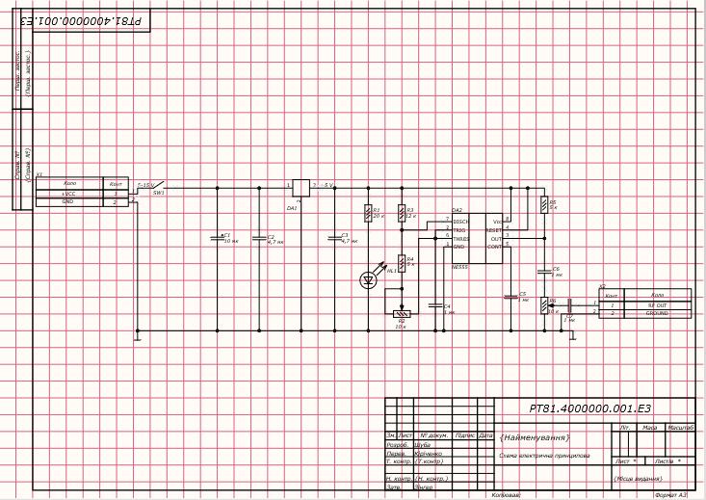
Рисунок 4.2 — Схема електрична принципова
Під час проектування схеми електричної принципової помилок не було виявлено в підтвердження підкріплюю рисунок 4.3.


Рисунок 4.3 — Результат компіляції
В якості матеріалу своєї плати я обрала FR4 35/35 1.5.
Тип плати : двостороння.
Тип встановлення елементів на плату: компоненти встановлені тільки на верхню сторону (Клас С - змішана: монтовані в отвори і поверхнево монтовані компоненти).
Метод виготовлення плати: комбінований позитивний метод. Він застосовується для виробництва двосторонніх друкованих плат. При використанні цього методу застосовуються фольговані діелектрики, але з меншою товщиною фольги. Подальше формування малюнка провідників відбувається шляхом гальванічного осадження міді з застосуванням фотошаблонів.
Для визначення площі плати потрібно розрахувати площі всіх елементів.
Таблиця 4.1 – Площі елементів
Елемент | Площа | Кількість | Коефіцієнт
R1, R3,R5 | 11,162 | 4 | 1
R2,R6 | 8,3 | 2 | 1
C1 | 30,095 | 1 | 1
C2-С7 | 1,95 | 6 | 1
DA1 | 55,309 | 1 | 1
SW | 33,619 | 1 | 1
DA2 | 39,736 | 1 | 1.5
HL | 20,324 | 1 | 1.5

Сума площі всіх елементів (включаючи площу для кріпильних елементів) – 628,019 мм²
Таблиця 4.2 – Параметри силової лінії друкованої плати
Тип лінії | Напруга, В | Струм, А | Ширина провідника, мм |  | Зазор, мм
Тип лінії | Напруга, В | Струм, А | У вузькому | У широкому | Зазор, мм
Силова | 5 | 0.05 | 0.3 | 0.55 | 0,35
Сигнальна | 5 | 0.001 | 0.3 | 0.55 | 0,35
Розрахунок розмірів перехідних отворів:
Діаметр контактного майданчика
де — діаметр перехідного отвору;
— константа для даного класу; =0.33
— товщина плати; = 1.5
d=0.495; D=0.825
Відповідно до розрахункової площі виберемо співвідношення сторін плати 1:2, та розміри 30 мм х 40мм.

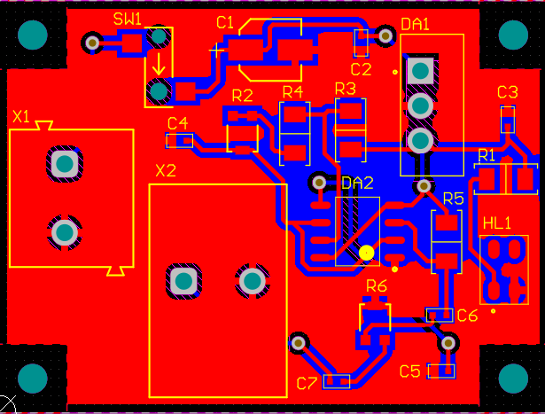
Рисунок 4.4 — Плата після трасування. Вид зверху
Нижче на рисунку 4.5 зазначений 3D вигляд плати та елементів.
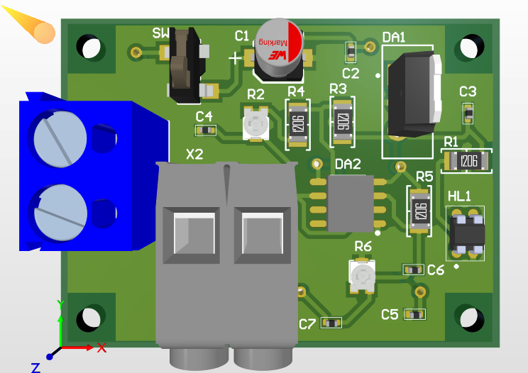
Рисунок 4.5 — Кінцевий вигляд плати. Вид зверху
Далі перевірила плату на помилки і зробила висновки, що плата зроблена вірно(рисунок 4.6)

Рисунок 4.6 — Результат перевірки
Далі плата була експортована у SolidWorks для побудови корпусу.
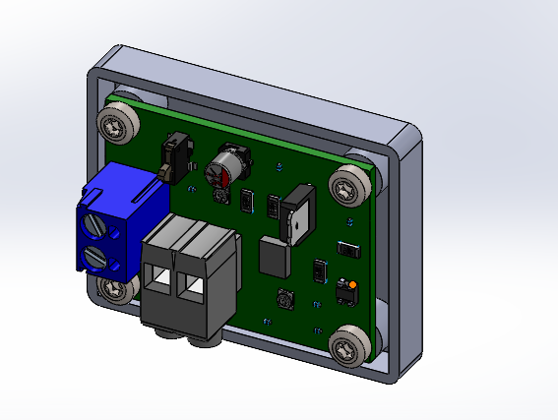
Рисунок 4.7 — Зовнішній вигляд корпусу без кришки
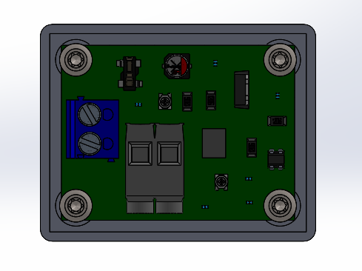
Рисунок 4.8 — Кріплення плати
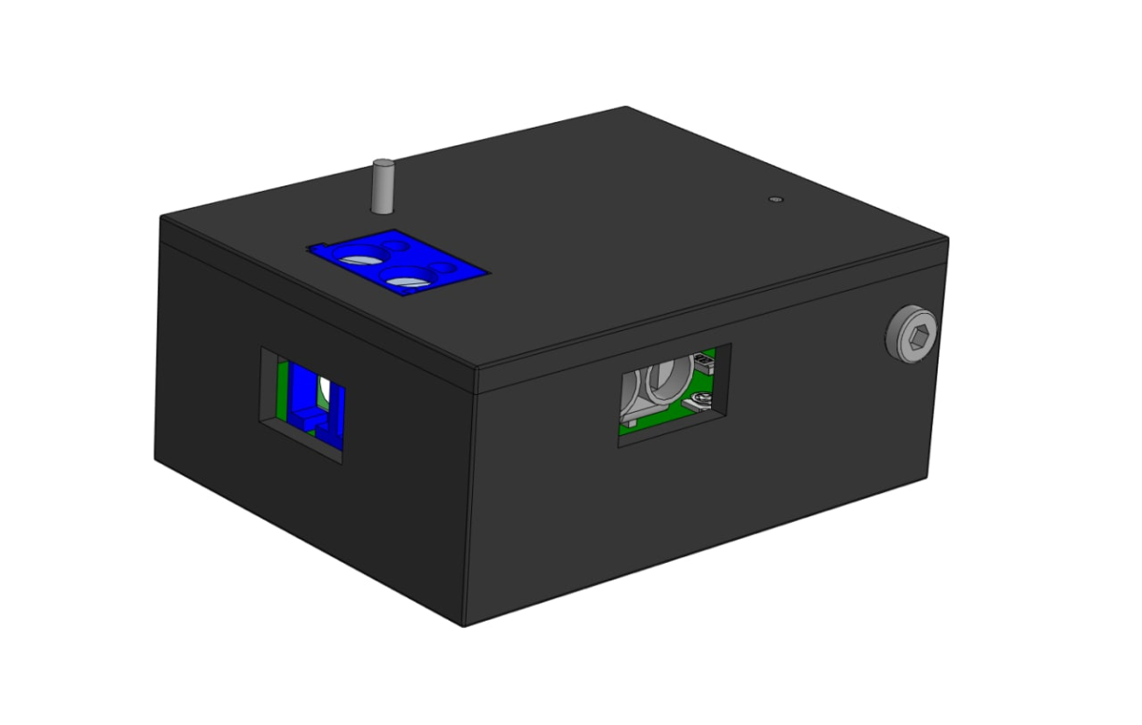
Рисунок 4.9 — Зовнішній вигляд корпусу з кришкою
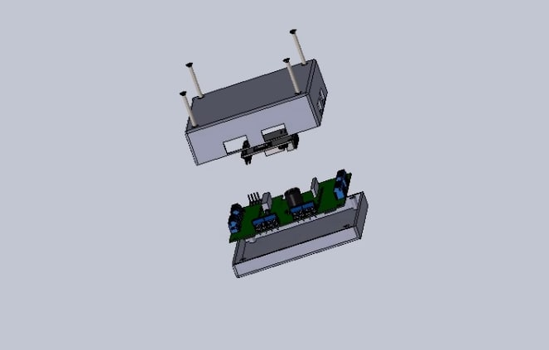
Рисунок 4.10 — Корпус у розібраному вигляді
Були задіяні дві програми для конструювання Altium та SolidWorks. Спочатку ми зробили схематичні позначення елементів, які нам потрібні та знайшли для них Datasheet, 2D i 3D footprint. Побудували схему електричну принципову і провели компіляцію. Після, провели розрахунки радіоелектронних компонентів, вибрали тип плати, тип встановлення елементів. Потім, ми зробили моделювання самої плати де встановили елементи, зробили трасування і виконали заливку. Перевіривши плату на помилки ми зробили технічні файли і експортували плату в іншу програму, де сконструювали корпус.

Висновки
В данному дипломному проекті було розглянуто широко використовувану тему сучасності. Виявлення дронів на сьогоднішній день є актуальною проблемою для військових цілей та ключовим елементом у забезпеченні безпеки громадських та секретних приміщень.
Під час виконання дипломного проекту виконана головна мета: було визначено основні технічні параметри радіолокаційних систем контролю руху БПЛА. Разом з цим досліджено теоретичні засади побудови РЛС малої дальності та проаналізовано основні проблеми РЛС, які найбільш популярні серед виявлення малорозмірних БПЛА. Також були наведені сучасні українські безпілотники, які зараз широко використовуються в цілях безпеки країни.
В результаті проведених розрахунків антенної системи було визначено ширину ДН 12° в горизонтальній площині та наведений 3-D простір ДН антени. Зроблено порівняльний аналіз зондуючих сигналів та використовуючи код Баркера було проведено аналіз зондуючого сигналу в результаті побудовано нормовану автокореляційну функцію сигналу Баркера N =13, коли час затримки дорівнює «0».
Розроблено структурну схему імпульсної РЛС та визначені основні параметри радіолокаційної системи, такі як довжина стиснутого імпульсу, частота повторення ЗС, потужність передавача, необхідне відношення сигнал/шум для надійного виявлення цілі, сліпу зону і дальність виявлення.
Завдяки використання двух програм Altium та SolidWorks було розроблено схему електричну принципову. Після, провели розрахунки радіоелектронних компонентів, вибрали тип плати, тип встановлення елементів. Розроблено двосторонню плату і корпус блоку синхронізації.
В кінцевому вигляді у результаті всіх отриманих результатів можна вважати, що досягнуто головну мету проекту і виконано ряд часткових завдань, тому робота виконана в повному обсязі.

Перелік джерел посилань
1. Филин Е.Д., Киричек Р.В. Методы обнаружения малорозмерных безпилотних летательных аппаратов на основе анализа электромагнитного спектра – М.: Статья, 2018.
2. Системи обнаружения дронов и противодронные системы [Електронний ресурс]. — Режим доступу: https://www.bezpeka-shop.com/blog/obzor/sistemy-obnaruzheniya-dronov-i-protivodronnye-sistemy/.
3. Макаренко С.И., Тимошенко А.В., Васильченко А.С. Анализ средств и способов противодействия беспилотным летательным аппаратам. – М.: Статья, 2020.
4. Финкельштейн М.И. Основы радиолокации. – М.: Радио и связь, 1983.
5. Дружинін В.В. Довідник з основ радіолокаційної техніки.– М.: Довідник, 2014.
6. Сиверс А.П., Суслов Н.А., Метельский В.И. Основы радиолокации. – М.: Справочник, 1959.
7. Analysis of Communication Channels for the Organization of Control and Interaction of UAVs from the Security Viewpoint [Електронний ресурс]. — Режим доступу: http://ceur-ws.org/Vol-3047/paper3.pdf.
8. Networked Unmanned Aerial Vehicles for Surveillance and Monitoring: A Survey [Електронний ресурс]. — Режим доступу: https://www.researchgate.net/publication/352969355_Networked_Unmanned_Aerial_Vehicles_for_Surveillance_and_Monitoring_A_Survey.
9. Ширман Я.Д., Лосев Ю.И., Минервин Н.Н., Москвитин С.В., Горшков С.А., Леховицкий Д.И., Левченко Л.С. Радиоэлектронные системы: основы построения и теории. – М.: Справочник, 1998 – 828 с.
10. Кошкін Р. П. безпілотні авіаційні системи. - М.: «Стратегічні пріоритети», 2016. - 676 с.
11. Волосюк В.К., Кравченко В.Ф. Статистическая теория радиотехнических систем дистанционного зондирования и радиолокации.– М.: Физматлит, 2008. − 704 с.
12. Raja Abdullah, Raja Syamsul Azmir. A Review of Copter Drone Detection Using Radar Systems // Science & Technology Research Institute for Defence (STRIDE), 2019. – pp. 16 – 38.
13. Системи виявлення дронів і протидронні системи [Електронний ресурс]. — Режим доступу: https://www.bezpeka-shop.com/ua/blog/obzor/sistemy-obnaruzheniya-dronov-i-protivodronnye-sistemy/.
14. Бойко А. Системы обнаружения и нейтрализации беспилотников RoboTrends [Електронний ресурс]. — Режим доступу: http://robotrends.ru/robopedia/sistemy-obnaruzheniya-i-nyaytralizacii-bespilotnikov.
15. Пистолькорс А.А, Антенны, 1947 – 480 с.
16. Какие существуют дроны и на каких частотах они работают? [Електронний ресурс]. — Режим доступу:: http://www.podavitel.ru/nakakikh-chastotakh-rabotayut-kvadrokoptery-i-drony.html.

Додаток А
ПОГОДЖЕНО  Керівник дипломного проекту  доц. каф. РТС, к.т.н.  Чмельов В’ячеслав Орійович  (дата) (підпис) | ЗАТВЕРДЖЕНО  Завідувач кафедри радіотехнічних  систем д.т.н., проф. Жук С.Я  (дата) (підпис)

ТЕХНІЧНЕ ЗАВДАННЯ НА
ДИПЛОМНИЙ ПРОЕКТ

«Радіолокаційна система контролю руху безпілотних літальних апаратів»

Київ 2022

НАЗВА , ПІДСТАВА ДЛЯ ВИКОНАННЯ
Назва дипломного проекту «Радіолокаційна система контролю руху безпілотних літальних апаратів». Підставою до виконання є завдання видане кафедрою радіотехнічних систем від « 1 » червня 2022 р.
ВИКОНАВЕЦЬ
Виконавець – студентка групи РТ-81 Шуба Карина Андріївна .
МЕТА ВИКОНАННЯ І ПРИЗНАЧЕННЯ ПРОДУКЦІЇ
Метою дипломного проекту є визначення основних технічних параметрів радіолокаційних систем контролю руху БПЛА.
ТЕХНІЧНІ ВИМОГИ
3.1 Призначення:
Максимальна дальність дії - Rmax = 2500 м;
Імовірність хибної тривоги - Pхт = 2•10^-3;
Імовірність вірного виявлення - Pвв = 0.8;
Середня частота сигналу - fn = 10•10^9 Гц;
ЕПР - σц = 0.1;
Роздільна здатність - Δr =15 м;
Коефіцієнт шуму - Кш = 3 дБ;
Максимальна швидкість об’єкту -Vmax = 700 м/с;
Кліматичне виконання УХЛ4.
Захист від механічних пошкоджень 2-С згідно ГОСТ 15150-69.
3.2 Надійності:
Середній термін служби необмежений.
Безвідмовність роботи максимальна.
Середній строк служби не менше 6 років.
3.3 Конструкції:
Прилад у формі прямокутного паралелепіпеда чорного кольору;
Складається із двох половин що скріплюються разом;
Габаритні параметри, Ш×Д×В, мм: до 50×50×30;
Прилад повинен кріпитись до станції за допомогою двох гвинтів;
Прилад повинен мати прямокутні отвори для підключення до клемників, вмонтованих на електронний модуль;
На верхній панелі встановити індикатор та вимикач.
3.4 Уніфікації та стандартизації:
Не висувається вимог.
Дизайну, ергономіки та технічної естетики
Не висувається вимог.
Експлуатації, зручності технічного обслуговування та ремонту:
Ремонт не передбачається.
3.5 Безпеки життя, здоров’я, майна громадян та охорони довкілля:
Керуватися положеннями стандартів про вимоги технічної безпеки, електробезпеки, пожежної безпеки;
Утилізація згідно вимог для промислових відходів за ГОСТ 30773-2001.
3.6 Транспортування і зберігання:
Зберігати у закритому сухому приміщенні, за умовами 2-С згідно ГОСТ 15150-69;
Транспортувати у захищеному від вологи транспорті.
3.7 Якості і технічного рівня:
Пристрій розроблений за ГОСТ.
ВИМОГИ ДО КОНСЕРВАЦІЇ, ПАКУВАННЯ І МАРКУВАННЯ
Матеріал корпусу поліпропілен;
Пакування: прилад упакувати у картоновий пакунок;
Консервація: не передбачено.
ВИМОГИ ДО РОЗРОБЛЮВАНОЇ ДОКУМЕНТАЦІЇ
Оформлення документації згідно ДСТУ 3008:2015.
Склад конструкторської документації:
Текстова документація (пояснювальна записка, перелік елементів, специфікації).
Графічна документація загальним обсягом не менше 3 аркушів А1 (креслення друкованої плати, схема електрична принципова, складальний кресленик окремого пристрою, структурна схема РЛС).
ОРІЄНТОВНИЙ ЗМІСТ ДИПЛОМНОГО ПРОЕКТУ
Завдання на дипломний проект;
Зміст;
Вступ;
РОЗДІЛ 1 «Моніторинг руху малорозмірних БПЛА»
1.1 Підходи до виявлення та моніторингу руху БПЛА.
1.2 Теоретичні засади побудови РЛС малої дальності для виявлення дронів та квадрокоптерів.
1.3 Проблеми радіолокаційного виявлення малорозмірних БПЛА.
РОЗДІЛ 2 «Розробка РЛС моніторингу руху малорозмірних БПЛА»
2.1 Структурна схема радіолокаційної системи з малим радіусом дії.
2.2 Основні параметри радіолокаційної системи.
2.3 Антенна система для РЛС виявлення БПЛА.
РОЗДІЛ 3 «Аналіз роботи розробленої РЛС»
3.1 Оцінка запропонованого рішення з розробки РЛС виявлення БПЛА.
3.2 Аналіз зондуючого сигналу радіолокаційної системи.
РОЗДІЛ 4 «Блок синхронізації роботи елементів радіолокаційної системи»
Висновки;
Перелік джерел посилань; Додатки.
СТАДІЇ І ЕТАПИ ДИПЛОМНОГО ПРОЕКТУВАННЯ
Робота виконується в 5 етапів.

№ | Назва етапу | Термін  виконання | Форма звітності
1 | Основи побудови РЛС моніторингу руху малорозмірних БПЛА. | 13.02 – 01.03 | Розділ 1
2 | Аналіз роботи розробленої РЛС. | 02.03 – 14.03 | Розділ 2
3 | Розробка окремих елементів РЛС. | 15.03 – 12.04 | Розділ 3
4 | Розробка блоку синхронізації. | 13.04 – 14.05 | Розділ 4
5 | Оформлення текстової і гра-фічної документації. | 15.05 – 06.06 | Кресленики і додатки

ПОРЯДОК ПРИЙМАННЯ ДИПЛОМНОГО ПРОЕКТУ
Представлення проміжних результатів дипломного проекту керівнику в зазначені терміни;
Представлення завершеного дипломного проекту керівнику;
Перевірка дипломного проекту на наявність плагіату;
Представлення кафедрі завершеного дипломного проекту за 10 днів до захисту;
Захист дипломного проекту перед екзаменаційною комісією.

Виконавець  Шуба К.А. | Керівник  Чмельов В.О.

Додаток Б
ВІДОМІСТЬ ДИПЛОМНОГО ПРОЄКТУ

№ з/п | Формат | Позначення | Найменування | Кількість листів | Примітка
1 | А4 |  | Завдання на дипломний проєкт | 3
2 | А4 | ДП РТ81.464532.001 ПЗ | Пояснювальна записка | 51
3 | А4 | ДП РТ81.464419.001 ПЕ | Перелік елементів | 1
4 | А1 | ДП РТ81.464419.001СК | Складальний кресленик | 1
5 | А1 | ДП Р871.464479.002СК | Складальний кресленик | 1
6 | А1 | ДП Р81.464419.001Е3 | Схема електрична принципова | 1

 |  |  |  | ДП РТ81.464532.001
 | ПІБ | Підп. | Дата
Розробн. | Шуба К.А. |  |  | Відомість  дипломного проєкту | Лист | Листів
Керівн. | Чмельов В.О. |  |  | Відомість  дипломного проєкту | 1 | 1
Консульт. |  |  |  | Відомість  дипломного проєкту | КПІ ім. Ігоря Сікорського  Каф. РТПС  Гр. РТ-81
Н/контр. |  |  |  | Відомість  дипломного проєкту
Зав.каф. |  |  |  | Відомість  дипломного проєкту

Додаток В
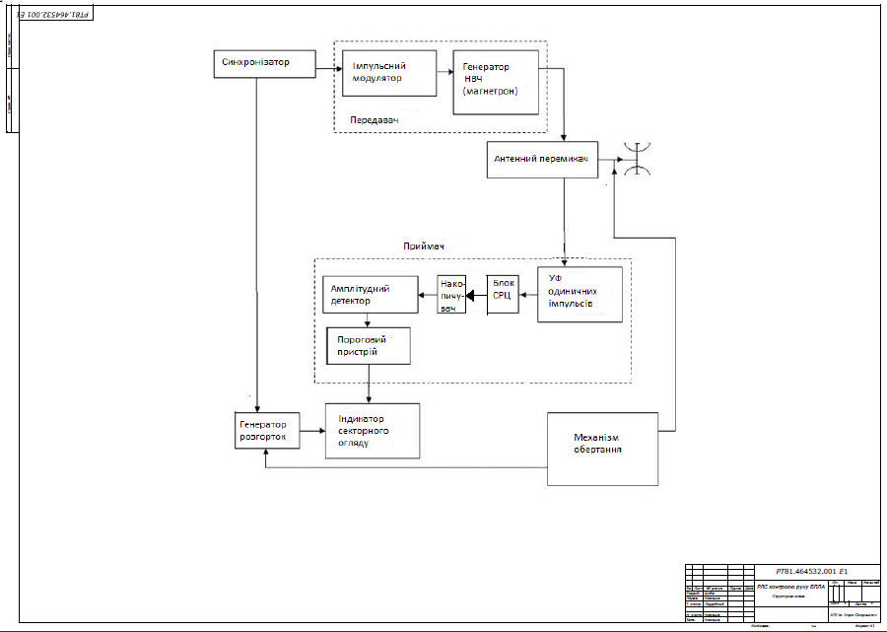

Додаток Г
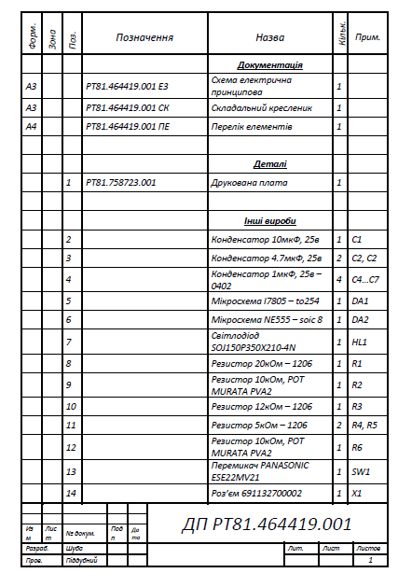
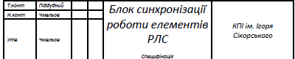

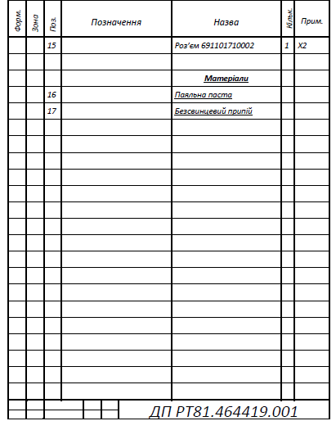
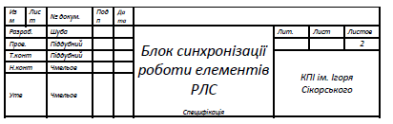

ДОДАТОК Ґ

